IMPLEMENTASI METODE HAVERSINE DISTANCE DAN SIMPLE ADDITIVE WEIGHTING (SAW) UNTUK REKOMENDASI TEMPAT KOS
(Studi Kasus: Institut Informatika dan Bisnis Darmajaya)

PROPOSAL SKRIPSI



Disusun Oleh :
Rizky Fahrezi
2311010133
PROGRAM STUDI TEKNIK INFORMATIKA
FAKULTAS ILMU KOMPUTER
INSTITUT INFORMATIKA DAN BISNIS DARMAJAYA
BANDAR LAMPUNG
2026

DAFTAR ISI

DAFTAR ISI i
DAFTAR TABEL iii
DAFTAR GAMBAR iv
BAB I PENDAHULUAN 1
1.1 Latar Belakang 1
1.2 Rumusan Masalah 2
1.3 Ruang Lingkup Penelitian 2
1.4 Tujuan Penelitian 3
1.5 Manfaat Penelitian 3
1.6 Sistematika Penulisan 4
BAB II TINJAUAN PUSTAKA 5
2.1 Rumah Kos 5
2.2 Sistem Rekomendasi 5
2.3 Sistem Pendukung Keputusan (SPK) 6
2.4 Multiple Attribute Decision Making (MADM) 6
2.5 Haversine Distance 7
2.6 Simple Additive Weighting (SAW) 8
2.6.1 Pengertian Simple Additive Weighting (SAW) 8
2.6.2 Kriteria Benefit dan Cost 9
2.6.3 Normalisasi Matriks Keputusan 9
2.7 Global Positioning System (GPS) dan Geolocation 10
2.8 Representational State Transfer (REST) API 11
2.9 Bahasa Pemrograman Go (Golang) 12
2.10 Basis Data MySQL 12
2.11 Framework Flutter 13
2.12 Unified Modeling Language (UML) 13
2.12.1 Use Case Diagram 14
2.12.2 Activity Diagram 14
2.12.3 Class Diagram 15
2.13 Metode Prototype 15
2.13.1 Tahapan Metode Prototype 16
2.13.2 Kelebihan Metode Prototype 17
2.13.3 Kekurangan Metode Prototype 18
2.14 Black Box Testing 18
2.15 Penelitian Terdahulu 19
BAB III METODOLOGI PENELITIAN 22
3.1 Jenis dan Pendekatan Penelitian 22
3.2 Waktu dan Tempat Penelitian 22
3.3 Bahan dan Alat Penelitian 23
3.4 Metode Pengumpulan Data 24
3.5 Kerangka Kerja Penelitian (Model Prototype) 24
3.6 Analisis Kebutuhan Sistem 25
3.6.1 Kebutuhan Fungsional dan Karakteristik Aktor 25
3.6.2 Kebutuhan Non-Fungsional 26
3.7 Perancangan Sistem (System Design) 27
3.7.1 Arsitektur Sistem Client-Server 27
3.7.2 Use Case Diagram 27
3.7.3 Activity Diagram 28
3.8 Integrasi Metode Algoritma (Haversine Distance dan SAW) 30
3.8.1 Alur Integrasi Antar-Algoritma (Pipeline Komputasi) 30
3.8.2 Komputasi Spasial Haversine Distance 32
3.8.3 Komputasi Multikriteria Simple Additive Weighting (SAW) 33
3.9 Perancangan Prototipe Antarmuka Pengguna 36
3.9.1 Antarmuka Mobile Mahasiswa 36
3.9.2 Antarmuka Mobile Administrator 39
3.10 Rencana Pengujian Sistem 41
3.11 Jadwal Pelaksanaan Penelitian 43
DAFTAR PUSTAKA 45

DAFTAR TABEL

Tabel 2.1 Komponen Use Case Diagram 14
Tabel 2.2 Komponen Activity Diagram 15
Tabel 2.3 Ringkasan Penelitian Terdahulu 19
Tabel 3.1 Spesifikasi Perangkat Keras dan Perangkat Lunak Penelitian 23
Tabel 3.2 Definisi Operasional dan Klasifikasi Kriteria Keputusan SAW 33
Tabel 3.3 Skenario Pengujian Fungsional Black Box Testing 42
Tabel 3.4 Jadwal Pelaksanaan Penelitian Periode Ganjil 2026/2027 43

DAFTAR GAMBAR

Gambar 2.1 Model Prototype Siklik (5 Tahapan) 16
Gambar 3.1 Arsitektur Sistem Client-Server 27
Gambar 3.2 Use Case Diagram Sistem Rekomendasi Kos 28
Gambar 3.3 Activity Diagram Rekomendasi Kos 29
Gambar 3.4 Diagram Alur Integrasi Algoritma Haversine Distance dan SAW 31
Gambar 3.5 Rancangan Antarmuka Beranda dan Pencarian Kos 36
Gambar 3.6 Rancangan Antarmuka Penentuan Bobot Preferensi SAW 37
Gambar 3.7 Rancangan Antarmuka Hasil Perangkingan Rekomendasi 38
Gambar 3.8 Rancangan Antarmuka Detail Informasi dan Rute Peta 39
Gambar 3.9 Rancangan Antarmuka Otentikasi Masuk Administrator Mobile 40
Gambar 3.10 Rancangan Antarmuka Manajemen Data Master Kos Administrator 41

BAB I
PENDAHULUAN

1.1 Latar Belakang
Institut Informatika dan Bisnis (IIB) Darmajaya merupakan salah satu perguruan tinggi swasta terkemuka di Provinsi Lampung yang setiap tahunnya menerima ribuan mahasiswa baru dari berbagai kabupaten maupun luar provinsi. Tingginya arus kedatangan mahasiswa perantau ini secara langsung menciptakan kebutuhan hunian sementara berupa rumah sewa atau indekos di sekitar kawasan kampus.
Akan tetapi, dalam proses pencarian hunian kos yang ideal, mahasiswa seringkali menghadapi kendala signifikan dalam memperoleh informasi yang transparan dan akurat. Mahasiswa umumnya harus melakukan survei fisik langsung dari satu lokasi ke lokasi lain di bawah keterbatasan waktu dan biaya. Selain itu, informasi yang tersedia di media sosial sering kali tidak mencerminkan kondisi riil di lapangan, baik menyangkut kesesuaian harga sewa, fasilitas kamar, kebersihan, maupun tingkat keamanan lingkungan kos (Purwanto dkk., 2025) .
Di sisi lain, faktor jarak tempuh dari tempat kos menuju kampus merupakan variabel penentu yang sangat vital. Mahasiswa cenderung memprioritaskan kos yang berjarak dekat guna menghemat waktu tempuh dan biaya transportasi harian. Untuk mengatasi permasalahan pengukuran jarak spasial secara presisi, algoritma Haversine Distance terbukti efektif dalam menghitung jarak lingkaran besar (great-circle distance) pada permukaan bumi berdasarkan koordinat garis lintang (latitude) dan bujur (longitude) dengan tingkat akurasi yang tinggi (Puspita dkk., 2023) . Pemanfaatan data koordinat geografis di lingkungan kampus IIB Darmajaya (-5.3789° LS, 105.2538° BT) memungkinkan penghitungan jarak radius kos secara objektif dan instan (Dwi Kurniawan & Nur Laila, t.t.) .
Namun demikian, pertimbangan mahasiswa tidak hanya bertumpu pada jarak semata. Keputusan pemilihan kos merupakan permasalahan multikriteria yang melibatkan parameter biaya dan keuntungan yang saling bertentangan (Putri dkk., t.t.). Metode Simple Additive Weighting (SAW) merupakan metode penentu keputusan multikriteria yang memiliki keunggulan dalam kesederhanaan komputasi, transparansi pembobotan, serta kemampuan melakukan normalisasi matriks keputusan yang membedakan atribut kriteria keuntungan (benefit) dan kriteria biaya (cost) secara adil (Gudiato dkk., 2025) .
Berdasarkan permasalahan tersebut, penelitian ini mengusulkan pengembangan aplikasi rekomendasi kos berbasis mobile Android dengan mengimplementasikan metode Haversine Distance untuk kalkulasi jarak radius aktual dan Simple Additive Weighting (SAW) untuk perangkingan multikriteria. Melalui integrasi kedua metode ini, sistem diharapkan mampu memberikan rekomendasi hunian kos terbaik yang objektif, transparan, dan sesuai preferensi mahasiswa di sekitar lingkungan Institut Informatika dan Bisnis Darmajaya.

1.2 Rumusan Masalah
Berdasarkan latar belakang yang telah diuraikan, rumusan masalah dalam penelitian ini adalah sebagai berikut:
1. Bagaimana menerapkan metode Haversine Distance untuk menghitung jarak geografis antara Institut Informatika dan Bisnis Darmajaya dengan lokasi tempat kos di sekitarnya?
2. Bagaimana menerapkan metode Simple Additive Weighting (SAW) untuk menentukan peringkat rekomendasi tempat kos berdasarkan kriteria harga, jarak, fasilitas, luas, kebersihan, keamanan?
3. Bagaimana membangun aplikasi berbasis Android yang mengintegrasikan metode Haversine Distance dan Simple Additive Weighting (SAW) untuk memberikan rekomendasi tempat kos kepada mahasiswa?

1.3 Ruang Lingkup Penelitian
Ruang lingkup penelitian ini dibatasi pada beberapa hal, antara lain sebagai berikut:
1. Penelitian berfokus pada rekomendasi tempat kos di sekitar Institut Informatika dan Bisnis Darmajaya, Bandar Lampung, dengan data tempat kos yang diperoleh melalui survei kuesioner mahasiswa dan observasi lapangan.
2. Sistem yang dikembangkan berupa aplikasi berbasis mobile Android yang ditujukan untuk membantu mahasiswa memperoleh informasi dan rekomendasi tempat kos sesuai dengan kebutuhan.
3. Metode yang digunakan adalah Haversine Distance untuk menghitung jarak geografis antara kampus dan lokasi tempat kos, serta Simple Additive Weighting (SAW) untuk menentukan peringkat rekomendasi berdasarkan kriteria harga, jarak, fasilitas, luas, kebersihan, keamanan tempat kos.

1.4 Tujuan Penelitian
Tujuan penelitian ini adalah sebagai berikut:
1. Menerapkan metode Haversine Distance untuk menghitung jarak geografis antara Institut Informatika dan Bisnis Darmajaya dengan lokasi tempat kos di sekitarnya.
2. Menerapkan metode Simple Additive Weighting (SAW) untuk menentukan peringkat rekomendasi tempat kos berdasarkan kriteria harga, jarak, fasilitas, luas, kebersihan, keamanan.
3. Mengembangkan aplikasi berbasis Android yang mengintegrasikan metode Haversine Distance dan Simple Additive Weighting (SAW) untuk membantu mahasiswa memilih tempat kos sesuai dengan kriteria yang dipertimbangkan.

1.5 Manfaat Penelitian
Manfaat dari penelitian ini adalah sebagai berikut:
1. Membantu mahasiswa memperoleh informasi dan rekomendasi tempat kos di sekitar Institut Informatika dan Bisnis Darmajaya berdasarkan kriteria yang sesuai dengan kebutuhan mereka.
2. Memberikan alternatif bagi mahasiswa dalam membandingkan tempat kos berdasarkan harga, jarak, fasilitas, luas, kebersihan, dan keamanan melalui hasil perhitungan sistem rekomendasi.
3. Memberikan informasi mengenai penerapan metode Haversine Distance dan Simple Additive Weighting (SAW) dalam pengembangan aplikasi rekomendasi tempat kos berbasis Android.
4. Menjadi referensi bagi penelitian selanjutnya yang membahas sistem rekomendasi tempat tinggal sementara dengan memanfaatkan perhitungan jarak geografis dan metode pengambilan keputusan multikriteria.

1.6 Sistematika Penulisan
Sistematika penulisan naskah skripsi ini disusun ke dalam 5 (lima) bab sebagai berikut:
BAB I PENDAHULUAN: Membahas mengenai latar belakang masalah pencarian tempat kos, rumusan masalah, ruang lingkup penelitian, tujuan penelitian, manfaat penelitian, serta sistematika penulisan naskah proposal.
BAB II TINJAUAN PUSTAKA: Menguraikan landasan teori yang relevan meliputi konsep rumah kos, sistem rekomendasi, sistem pendukung keputusan (SPK), pendekatan MADM, formula Haversine Distance, metode Simple Additive Weighting (SAW), REST API, bahasa pemrograman Go (Golang), MySQL, Flutter, Unified Modeling Language (UML), Black Box Testing, serta tinjauan terhadap penelitian terdahulu.
BAB III METODE PENELITIAN: Menguraikan tahapan dan metodologi pengembangan sistem, teknik pengumpulan data, analisis kebutuhan perangkat lunak, perancangan arsitektur, diagram UML, serta alur komputasi metode Haversine Distance dan SAW.
BAB IV HASIL PENELITIAN DAN PEMBAHASAN: Menyajikan hasil implementasi antarmuka aplikasi Android dan backend API, hasil perhitungan komputasi rekomendasi tempat kos, serta evaluasi pengujian fungsionalitas menggunakan metode Black Box Testing.
BAB V KESIMPULAN DAN SARAN: Menyajikan kesimpulan dari seluruh tahapan penelitian dan hasil pengujian sistem yang telah dibangun, serta saran-saran konstruktif untuk pengembangan sistem di masa mendatang

BAB II
TINJAUAN PUSTAKA

2.1 Rumah Kos
Rumah kos merupakan salah satu bentuk fasilitas tempat tinggal sementara yang disewakan kepada individu, khususnya mahasiswa dan pekerja perantau, dalam kurun waktu tertentu dengan sistem pembayaran bulanan atau tahunan. Dalam lingkungan perguruan tinggi, keberadaan rumah kos memegang peranan krusial dalam mendukung kelancaran aktivitas akademik mahasiswa yang berasal dari luar daerah. Pemilihan tempat kos umumnya dipengaruhi oleh pertimbangan multidimensi yang mencakup tarif sewa, kedekatan akses menuju kampus, luas dan kelayakan ruang kamar, ketersediaan fasilitas pendukung (seperti kamar mandi dalam, akses internet Wi-Fi, dan perabot tempat tidur), serta faktor higienitas lingkungan dan jaminan keamanan hunian.
Dalam penelitian ini, objek rumah kos yang dianalisis difokuskan pada hunian kos yang tersebar di wilayah perimeter sekitar kampus Institut Informatika dan Bisnis (IIB) Darmajaya. Pengelolaan data kos dilakukan secara tersentralisasi dan objektif guna memberikan informasi yang transparan dan memudahkan mahasiswa dalam mengambil keputusan pemilihan hunian yang paling sesuai dengan kapasitas anggaran dan preferensi pribadinya.

2.2 Sistem Rekomendasi
Sistem rekomendasi (recommender system) merupakan salah satu cabang sistem temu balik informasi berbasis kecerdasan komputasi yang berfungsi mengidentifikasi dan memperkirakan item atau alternatif paling relevan bagi pengguna berdasarkan sekumpulan parameter, preferensi, maupun karakteristik data tertentu. Kehadiran sistem rekomendasi bertujuan untuk mengatasi permasalahan kelebihan informasi (information overload), di mana calon pengguna sering kali mengalami kesulitan dalam menentukan keputusan terbaik akibat banyaknya alternatif pilihan yang tersedia tanpa adanya filterisasi terstruktur.
Pada penelitian ini, sistem rekomendasi diterapkan untuk membantu mahasiswa dalam memilih tempat kos ideal di sekitar kampus IIB Darmajaya. Sistem memproses masukan preferensi bobot kepentingan mahasiswa terhadap 6 parameter kriteria dan memadukannya dengan hasil kalkulasi jarak geografis Haversine Distance, yang kemudian diolah melalui algoritma perankingan Simple Additive Weighting (SAW) guna menyajikan urutan alternatif kos terbaik secara transparan.

2.3 Sistem Pendukung Keputusan (SPK)
Sistem Pendukung Keputusan (SPK) atau Decision Support System (DSS) merupakan suatu sistem informasi berbasis komputer yang dirancang secara interaktif untuk membantu pengambil keputusan dalam memecahkan permasalahan semi-terstruktur maupun tidak terstruktur dengan memanfaatkan data dan model komputasi matematis. SPK tidak bertujuan untuk menggantikan peran manusia dalam mengambil keputusan mutlak, melainkan berperan sebagai instrumen analitis yang menyajikan rekomendasi rasional berbasis bukti objektif.
Dalam konteks penentuan hunian kos bagi mahasiswa, permasalahan yang dihadapi memiliki sifat multikriteria yang kompleks, di mana terdapat kompromi (trade-off) antara kriteria yang saling bertentangan—seperti keinginan memperoleh tempat kos dengan harga terjangkau dan jarak dekat dengan kampus, namun tetap menghendaki kelengkapan fasilitas, kamar yang luas, lingkungan yang bersih, dan keamanan yang terjamin. Oleh karena itu, pendekatan SPK sangat tepat diintegrasikan guna memformulasikan seluruh trade-off tersebut menjadi satu skor preferensi terukur.

2.4 Multiple Attribute Decision Making (MADM)
Multiple Attribute Decision Making (MADM) merupakan rumpun metode dalam pengambilan keputusan multikriteria (Multi-Criteria Decision Making / MCDM) yang digunakan untuk menentukan alternatif terbaik dari sejumlah alternatif berhingga berdasarkan evaluasi terhadap sekumpulan atribut atau kriteria yang telah ditentukan. Karakteristik utama dari permasalahan MADM adalah adanya matriks keputusan berukuran m x n, di mana baris merepresentasikan alternatif pilihan dan kolom merepresentasikan kriteria penilaian.
Dalam penelitian ini, konsep MADM menjadi fondasi teoritis dalam memetakan 6 kriteria evaluasi rumah kos, yaitu Harga Sewa, Jarak Geografis, Fasilitas Kamar, Luas Kamar, Kebersihan Lingkungan, dan Keamanan Hunian. Setiap kriteria memiliki skala pengukuran dan sifat atribut yang berbeda, sehingga diperlukan tahapan normalisasi matriks keputusan agar seluruh dimensi kriteria dapat diperbandingkan secara setara dan adil.

2.5 Haversine Distance
Haversine Distance merupakan formula matematis berbasis trigonometri bola yang digunakan untuk menghitung jarak lingkaran besar (great-circle distance) antara dua titik koordinat geografis di atas permukaan bumi dengan mengabaikan elevasi bentang alam (Puspita dkk., 2023). Formula ini mengasumsikan bentuk bumi sebagai bola sempurna dengan nilai konstanta rata-rata radius bumi (R) sebesar 6.371 kilometer atau 6.371.000 meter (Laila dkk., t.t.) . Keunggulan utama Haversine Distance terletak pada stabilitas numeriknya yang tinggi dalam menghitung jarak pendek, karena mampu menghindari kesalahan pembulatan pada fungsi kosinus sudut kecil.
Tahapan matematis perhitungan jarak dengan formula Haversine Distance dirumuskan melalui persamaan-persamaan berikut:
1. Konversi derajat koordinat garis lintang dan bujur ke dalam satuan radian:
$$Δφ=(φ_{2}-φ_{1})×\frac{π}{180°}$$
$$Δλ=(λ_{2}-λ_{1})×\frac{π}{180°}$$
2. Menghitung separuh kuadrat panjang tali busur lingkaran besar (nilai a):
$$a=\sin^{2}\left(\frac{Δφ}{2}\right)+cos\left(φ_{1}\right)cos\left(φ_{2}\right)\sin^{2}\left(\frac{Δλ}{2}\right)$$

3. Menghitung jarak sudut busur sferis lingkaran besar (nilai c):
$$c=2⋅atan2\left(\sqrt{a},\sqrt{1-a}\right)$$
4. Menghitung jarak linier lingkaran besar pada permukaan bumi (nilai d):
$$d=R⋅c$$
di mana:
d = Jarak lingkaran besar antara dua titik koordinat permukaan bumi (meter atau kilometer).
R = Rata-rata radius bola bumi, dengan konstanta resmi sebesar 6.371 kilometer atau 6.371.000 meter.
c = Jarak sudut busur lingkaran besar sferis bumi (radian).
a = Separuh kuadrat panjang tali busur lingkaran besar.
Δφ = Selisih koordinat garis lintang (latitude) antara kampus dan lokasi kos.
Δλ = Selisih koordinat garis bujur (longitude) antara kampus dan lokasi kos.
φ1, λ1 = Titik koordinat latitude dan longitude gerbang utama kampus IIB Darmajaya (-5.3789° LS, 105.2538° BT).
φ2, λ2 = Titik koordinat latitude dan longitude dari masing-masing rumah kos.
Dalam penerapannya pada sistem rekomendasi kos ini, titik koordinat acuan (phi1, lambda1) ditetapkan secara permanen pada gerbang utama kampus IIB Darmajaya (-5.3789 LS, 105.2538 BT), sedangkan (phi2, lambda2) merupakan titik koordinat dari masing-masing rumah kos. Hasil komputasi jarak (d) dalam satuan meter atau kilometer tersebut secara dinamis menjadi nilai input numerik untuk kriteria Jarak pada metode SAW.

2.6 Simple Additive Weighting (SAW)

2.6.1 Pengertian Simple Additive Weighting (SAW)
Metode Simple Additive Weighting (SAW), yang sering dikenal dengan istilah metode penjumlahan terbobot, merupakan salah satu algoritma Multi-Attribute Decision Making (MADM) yang memiliki fleksibilitas tinggi dan efisiensi komputasi yang sangat cepat dalam pemrosesan data (Purwanto dkk., 2025) . Algoritma ini dirancang untuk menyelesaikan masalah penentuan keputusan multikriteria dengan menetapkan bobot preferensi pada setiap atribut penilaian (Putri dkk., t.t.) . Prinsip operasional SAW adalah mencari penjumlahan terbobot dari rating kinerja setiap alternatif di seluruh kriteria penilaian setelah matriks keputusan ditransformasikan ke dalam skala ternormalisasi seragam berskala 0 hingga 1 (Gudiato dkk., 2025) .
Dalam penelitian ini, metode SAW berperan sebagai mesin pengambil keputusan utama untuk menentukan peringkat rekomendasi kelayakan kos mahasiswa. Bobot preferensi kriteria yang diinputkan oleh mahasiswa dikalikan secara linier dengan matriks kinerja ternormalisasi dari seluruh kos yang terdaftar, sehingga menghasilkan nilai preferensi komprehensif.

2.6.2 Kriteria Benefit dan Cost
Dalam metode SAW, kriteria keputusan secara fundamental diklasifikasikan ke dalam dua tipe atribut utama, yaitu kriteria keuntungan (benefit) dan kriteria biaya (cost) (Putri dkk., t.t.) . Pengelompokan kedua atribut ini sangat krusial dalam menentukan arah normalisasi matriks keputusan guna menghasilkan evaluasi alternatif kos yang adil dan terukur (Septiana & Apsiswanto, 2023) :
1.Kriteria Keuntungan (Benefit): Atribut kriteria yang nilainya semakin besar, semakin menguntungkan atau semakin disukai oleh pengambil keputusan. Pada sistem rekomendasi kos, kriteria yang tergolong benefit adalah Fasilitas Kamar (C3), Luas Kamar (C4), Kebersihan Lingkungan (C5), dan Keamanan Hunian (C6).
2.Kriteria Biaya (Cost): Atribut kriteria yang nilainya semakin kecil, semakin menguntungkan atau semakin hemat bagi pengambil keputusan. Pada penelitian ini, kriteria yang tergolong cost adalah Harga Sewa Kos (C1) dan Jarak Geografis ke Kampus (C2).

2.6.3 Normalisasi Matriks Keputusan
Proses normalisasi matriks keputusan (Rij) dilakukan untuk menyelaraskan nilai berbagai kriteria yang memiliki satuan dimensi dan skala pengukuran berbeda ke dalam rentang nilai interval [0, 1]. Formula normalisasi dibedakan berdasarkan jenis kriteria:
1. Untuk kriteria keuntungan (benefit), yaitu Fasilitas Kamar (C3), Luas Kamar (C4), Kebersihan (C5), dan Keamanan (C6):
$$R_{ij}=\frac{X_{ij}}{\max_{i}\left(X_{ij}\right)}$$
2. Untuk kriteria biaya (cost), yaitu Harga Sewa Kos (C1) dan Jarak Geografis (C2):
$$R_{ij}=\frac{\min_{i}\left(X_{ij}\right)}{X_{ij}}$$
di mana:
Rij = Rating kinerja ternormalisasi dari alternatif kos ke-i pada kriteria ke-j (skala 0 hingga 1).
Xij = Nilai numerik asli alternatif kos ke-i pada kriteria ke-j.
max_i(Xij) = Nilai terbesar dari seluruh alternatif kos pada kriteria ke-j.
min_i(Xij) = Nilai terkecil dari seluruh alternatif kos pada kriteria ke-j.
Setelah seluruh elemen matriks keputusan ternormalisasi (R) diperoleh, tahap akhir adalah menghitung nilai preferensi (Vi) untuk setiap alternatif kos melalui formula penjumlahan perkalian terbobot:
$$V_{i}=\sum_{j=1}^{n}{W_{j}R_{ij}}$$
di mana:
Vi = Nilai preferensi akhir alternatif kos ke-i (nilai Vi tertinggi menempati peringkat rekomendasi nomor 1).
Wj = Bobot preferensi kriteria ke-j yang ditentukan oleh mahasiswa pencari kos.
Rij = Rating kinerja ternormalisasi dari alternatif kos ke-i pada kriteria ke-j.
n = Jumlah total kriteria keputusan yang digunakan (n = 6 kriteria).

2.7 Global Positioning System (GPS) dan Geolocation
Global Positioning System (GPS) merupakan sistem navigasi berbasis satelit konstelasi orbit bumi yang dikembangkan untuk menyediakan informasi penentuan posisi spasial (koordinat lintang dan bujur) serta sinkronisasi waktu di mana pun di permukaan bumi secara kontinu tanpa terpengaruh kondisi cuaca. Di era perangkat cerdas modern, pemanfaatan GPS terintegrasi erat dengan teknologi Geolocation pada sistem operasi mobile.
Geolocation adalah proses identifikasi lokasi geografis riil dari suatu perangkat elektronik atau objek dunia nyata yang terhubung ke jaringan digital. Dalam sistem informasi spasial, geolocation mencakup dua proses operasional utama, yaitu geocoding dan reverse geolocation:
1. Geocoding: Proses mengonversi deskripsi alamat teks dunia nyata (seperti nama jalan, kelurahan, atau kode pos) menjadi titik koordinat numerik spasial (latitude dan longitude).
2. Reverse Geolocation (Reverse Geocoding): Proses kebalikan dari geocoding, yaitu mengonversi titik koordinat geografis lintang dan bujur (latitude dan longitude) dari sensor GPS atau peta digital menjadi deskripsi alamat jalan dan wilayah administratif yang mudah dibaca oleh manusia.
Pada penelitian ini, konsep GPS dan reverse geolocation memegang peranan krusial pada dua subsistem utama. Pertama, pada tahap pengumpulan data dan verifikasi oleh administrator, titik koordinat tempat kos yang diinputkan mahasiswa melalui survei dipetakan secara presisi menggunakan peta Google Maps guna memperoleh nilai presisi latitude dan longitude. Kedua, titik koordinat geografis kampus IIB Darmajaya (-5.3789 LS, 105.2538 BT) bersama koordinat tempat kos diolah oleh formula Haversine Distance untuk menghasilkan nilai jarak riil, serta disajikan kembali pada aplikasi Flutter untuk membuka navigasi rute jalan menuju lokasi kos.

2.8 Representational State Transfer (REST) API
Representational State Transfer (REST) merupakan gaya arsitektur perangkat lunak terdistribusi yang mendefinisikan sekumpulan batasan (constraints) dalam perancangan antarmuka pertukaran data berbasis protokol HTTP standar. Arsitektur REST API beroperasi secara stateless (tanpa menyimpan sesi klien pada server), mengidentifikasi setiap sumber daya (resource) menggunakan URI (Uniform Resource Identifier), dan bertukar muatan data terstruktur menggunakan format ringan JavaScript Object Notation (JSON). Metode HTTP standar yang umum digunakan meliputi GET (mengambil data), POST (mengirim/membuat data baru), PUT (memperbarui data), dan DELETE (menghapus data).
Dalam penelitian ini, REST API berfungsi sebagai lapisan penghubung (middleware) dan pusat pemrosesan bisnis yang memisahkan aplikasi antarmuka pengguna (frontend client) dari logika basis data dan algoritma komputasi. Seluruh proses penarikan data kos, validasi koordinat GPS, kalkulasi trigonometri Haversine Distance, dan normalisasi penjumlahan terbobot SAW dieksekusi secara terpusat pada server backend REST API, kemudian hasilnya dikirimkan kembali ke aplikasi mobile pengguna dalam format respon JSON yang terstandarisasi.

2.9 Bahasa Pemrograman Go (Golang)
Go, atau sering disebut Golang, merupakan bahasa pemrograman open-source bertipe statis (statically typed) dan terkompilasi (compiled language) yang dikembangkan oleh Google untuk membangun sistem perangkat lunak yang cepat, efisien, dan berskala besar. Go dirancang dengan sintaksis minimalis yang bersih, pengelolaan memori otomatis (garbage collection), serta dukungan konkurensi bawaan tingkat lanjut melalui mekanisme goroutines dan channels yang sangat hemat penggunaan sumber daya komputasi.
Pada arsitektur sistem rekomendasi ini, Go digunakan secara eksklusif untuk membangun seluruh fondasi backend REST API. Karakteristik Go yang menghasilkan file biner kompilasi native memungkinkan pemrosesan algoritma matematika berulang—seperti kalkulasi matriks SAW dan trigonometri Haversine terhadap puluhan alternatif kos—diselesaikan dengan kecepatan tinggi dan latensi rendah (< 1 detik). Hal ini menjamin keandalan pemrosesan data ketika banyak pengguna mengakses sistem secara bersamaan.

2.10 Basis Data MySQL
MySQL merupakan Relational Database Management System (RDBMS) berbasis Structured Query Language (SQL) yang sangat populer dan bersifat open-source. MySQL mengorganisasikan data ke dalam bentuk tabel-tabel relasional yang terhubung melalui kunci primer (primary key) dan kunci tamu (foreign key) dengan mematuhi prinsip integritas data ACID (Atomicity, Consistency, Isolation, Durability).
Dalam penelitian ini, MySQL dimanfaatkan sebagai media penyimpanan data terpusat (data store) pada server backend. Struktur basis data MySQL dirancang untuk menyimpan tabel master tempat kos (mencakup nama kos, harga sewa, alamat, titik koordinat latitude dan longitude), tabel rating 6 kriteria, tabel preferensi bobot, serta tabel data akun autentikasi administrator sistem.

2.11 Framework Flutter
Flutter merupakan software development kit (SDK) dan framework antarmuka pengguna (UI toolkit) open-source yang dikembangkan oleh Google untuk membangun aplikasi multiplatform berkualitas tinggi dari satu basis kode tunggal (single codebase). Flutter menggunakan bahasa pemrograman modern Dart dan memanfaatkan mesin grafis Skia/Impeller yang merender setiap elemen visual langsung ke layar perangkat, sehingga mampu menghasilkan performa grafis tinggi hingga 60-120 frame per detik (fps).
Pada penelitian ini, Flutter digunakan sebagai fondasi pengembangan seluruh antarmuka pengguna (frontend client), baik antarmuka pencarian dan rekomendasi kos bagi mahasiswa maupun antarmuka mobile dashboard bagi administrator. Penggunaan Flutter memastikan konsistensi tampilan antarmuka yang modern, responsif, dan ergonomis pada perangkat smartphone Android, sekaligus memudahkan komunikasi asinkron dengan backend Go melalui pustaka HTTP client.

2.12 Unified Modeling Language (UML)
Unified Modeling Language (UML) merupakan bahasa pemodelan visual standar industri perangkat lunak berorientasi objek yang digunakan untuk menspesifikasikan, memvisualisasikan, membangun, dan mendokumentasikan artefak dari sistem perangkat lunak (Khairunnisa dkk., 2024) . UML menyediakan serangkaian diagram visual dengan notasi grafis yang kaya untuk menggambarkan struktur sistem (diagram struktural) maupun interaksi dinamis antara pengguna dan sistem (diagram perilaku).
Dalam perancangan sistem rekomendasi kos ini, pemodelan UML yang diterapkan mencakup Use Case Diagram untuk memetakan batasan fungsional aktor Mahasiswa dan Administrator, Activity Diagram untuk menggambarkan alur aktivitas proses pengolahan algoritma Haversine dan SAW, serta Class Diagram untuk mendefinisikan struktur objek data dan relasi antar entitas kelas dalam sistem.

2.12.1 Use Case Diagram
Use case diagram digunakan untuk menggambarkan interaksi antara aktor dengan sistem serta fungsi-fungsi utama yang tersedia di dalam sistem. Diagram ini membantu dalam memahami kebutuhan fungsional, peran pengguna, serta batasan sistem yang akan dikembangkan (Khairunnisa dkk., 2024) . Komponen-komponen utama dalam use case diagram disajikan pada Tabel 2.1 berikut:
Tabel 2.1 Komponen Use Case Diagram
Simbol | Nama | Deskripsi
 | Actor | Pengguna atau pihak luar yang berinteraksi dengan sistem.
 | Use Case | Fungsi atau layanan yang disediakan sistem.
 | Association | Hubungan antara aktor dan use case.

2.12.2 Activity Diagram
Activity diagram digunakan untuk menggambarkan alur aktivitas atau proses bisnis dalam sistem secara berurutan. Diagram ini menunjukkan tahapan proses, keputusan, serta percabangan yang terjadi selama sistem berjalan, sehingga membantu dalam memahami alur kerja dan proses sistem secara jelas (Khairunnisa dkk., 2024) . Komponen-komponen utama dalam activity diagram disajikan pada Tabel 2.2 berikut:

Tabel 2.2 Komponen Activity Diagram
Simbol | Nama | Deskripsi
 | Initial Node (Start) | Menunjukkan titik awal proses.
 | Activity | Aktivitas atau proses yang dilakukan oleh pengguna atau sistem.
 | Control Flow | Garis panah yang menunjukkan alur proses.
 | Preparation / Initialization | Langkah persiapan atau inisialisasi awal sebelum proses utama dijalankan.
 | Decision | Simbol percabangan untuk kondisi tertentu.
 | Final Node (End) | Menunjukkan akhir dari proses.

2.12.3 Class Diagram
Class diagram menggambarkan struktur statis sistem berupa kelas, atribut, metode, dan hubungan antar kelas, serta menjadi dasar perancangan database dan kode program (Khairunnisa dkk., 2024) .

2.13 Metode Prototype
Metode Prototype merupakan salah satu metodologi pengembangan perangkat lunak yang berfokus pada pembangunan model awal (prototipe kerja) dari suatu sistem untuk mempercepat pemahaman kebutuhan pengguna melalui evaluasi visual dan pengujian fungsional secara langsung (Syarif & Risdiansyah, 2024) . Pendekatan ini sangat efektif diterapkan pada situasi di mana spesifikasi kebutuhan sistem belum dapat didefinisikan secara kaku sejak awal dan memerlukan iterasi umpan balik yang intensif antara pengembang dan pengguna.

2.13.1 Tahapan Metode Prototype
Secara konseptual, model pengembangan Prototype berjalan secara berulang (iteratif) dan siklik yang berfokus pada evaluasi pengguna secara berkesinambungan. Alur tahapan siklik metode Prototype disajikan pada Gambar 2.1 berikut:

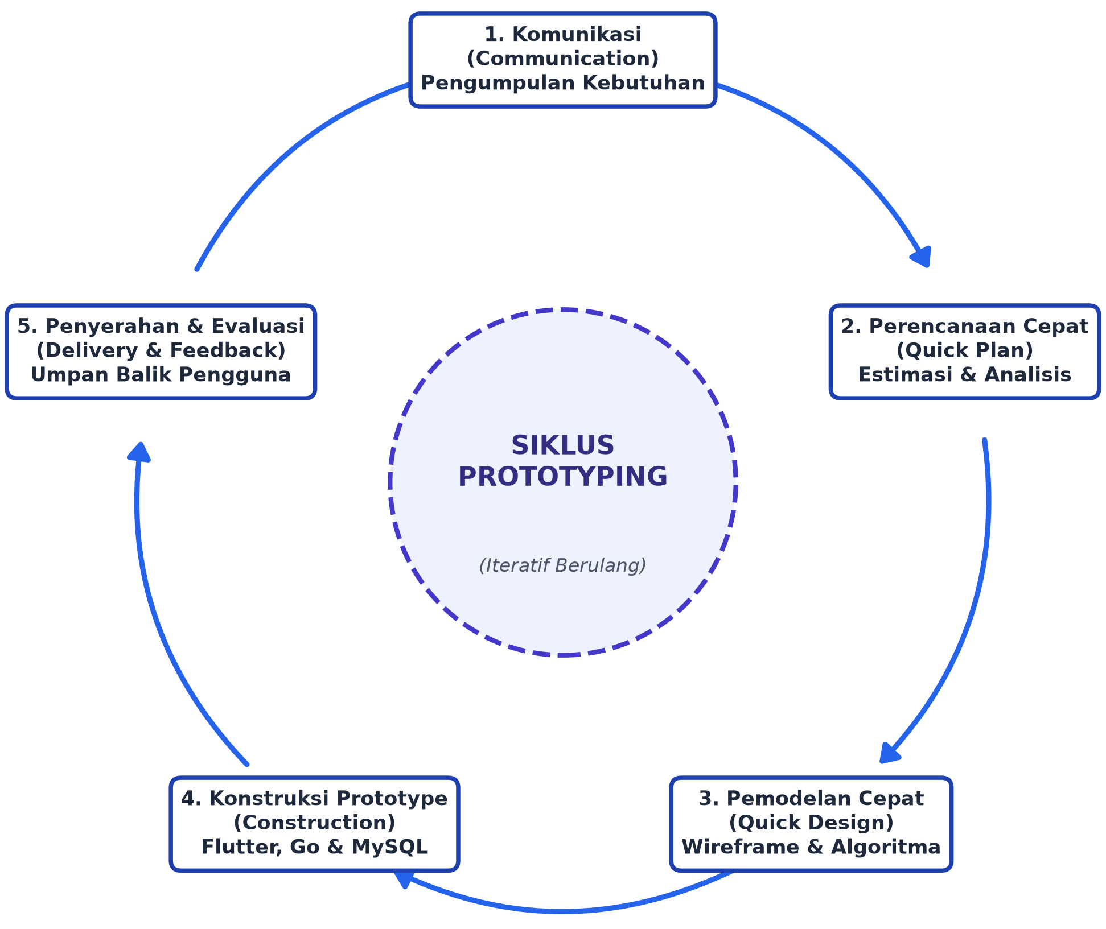
Gambar 2.1 Model Prototype Siklik (5 Tahapan)
Berdasarkan alur siklik pada Gambar 2.1, tahapan pengembangan prototype dilaksanakan melalui 5 fase iteratif utama sebagai berikut:
1. Komunikasi (Communication): Tahap awal di mana peneliti melakukan wawancara dan survei kebutuhan langsung kepada mahasiswa IIB Darmajaya serta pemilik hunian kos di sekitar kampus untuk mengidentifikasi kriteria penting pemilihan kos (harga, jarak, fasilitas, luas kamar, kebersihan, keamanan) serta fungsionalitas sistem yang diharapkan.
2. Perencanaan Cepat (Quick Plan): Peneliti merancang rencana pengerjaan cepat yang mencakup penjadwalan riset, penentuan spesifikasi arsitektur aplikasi mobile dan backend services, serta perumusan struktur data 6 kriteria untuk pembobotan matriks SAW.

3.Pemodelan dan Desain Cepat (Modeling Quick Design): Peneliti membuat pemodelan sistem menggunakan diagram UML (Use Case Diagram, Activity Diagram, Class Diagram) serta membuat rancangan visual antarmuka pengguna grafis (UI Mockup) aplikasi mobile Flutter sebagai gambaran konkret bagi pengguna.
4. Pembentukan Prototipe (Construction of Prototype): Rancangan cepat diwujudkan ke dalam bentuk perangkat lunak prototipe fungsional (working prototype) dengan mengkodekan antarmuka mobile Flutter, logika algoritma Haversine Distance untuk jarak spasial kampus-kos, serta kalkulasi pembobotan SAW pada REST API backend Go.
5. Penyerahan, Evaluasi, dan Umpan Balik (Deployment, Delivery, and Feedback): Prototipe sistem diujicobakan secara langsung kepada mahasiswa dan pemilik kos untuk dievaluasi kinerjanya. Umpan balik yang diperoleh dianalisis: apabila kebutuhan telah terpenuhi maka sistem siap dipublikasikan, namun apabila masih terdapat ketidaksesuaian maka dilakukan perulangan (siklus balik) ke tahap perencanaan dan desain hingga diperoleh sistem final yang disepakati.

2.13.2 Kelebihan Metode Prototype
Kelebihan dari penerapan metode Prototype dalam pengembangan aplikasi ini adalah sebagai berikut:
1. Komunikasi Efektif: Menciptakan interaksi yang intensif antara pengembang dan mahasiswa sehingga kebutuhan sistem rekomendasi kos dapat dipahami secara mendalam.
2. Evaluasi Cepat: Memudahkan evaluasi rancangan antarmuka sejak tahap awal sebelum sistem diselesaikan secara keseluruhan.
3. Fleksibilitas Penyesuaian: Memungkinkan perbaikan fitur secara dini apabila ditemukan fungsi atau tata letak yang kurang ergonomis.
4. Meminimalkan Kesalahan: Mengurangi risiko kesalahpahaman spesifikasi kebutuhan sistem pada rilis akhir.

2.13.3 Kekurangan Metode Prototype
Kekurangan dari metode Prototype yang perlu diantisipasi selama penelitian adalah sebagai berikut:
1. Potensi Perubahan Berlebih: Permintaan perubahan fitur yang berulang tanpa batasan yang jelas dapat memperpanjang waktu pengembangan sistem.
2. Ekspektasi Semu Pengguna: Pengguna dapat menganggap prototipe awal sudah merupakan sistem final yang siap beroperasi, padahal masih memerlukan pengujian backend.
3. Pengabaian Kualitas Arsitektur: Pengembang dapat terlalu fokus pada tampilan luar sehingga struktur database dan performa algoritma harus tetap diawasi secara disiplin.
4. Ketergantungan Umpan Balik: Kelancaran iterasi sangat bergantung pada keaktifan pengguna dalam memberikan respon evaluasi.

2.14 Black Box Testing
Black Box Testing merupakan metode pengujian perangkat lunak yang berfokus pada pengujian spesifikasi fungsionalitas sistem tanpa harus memeriksa atau mengetahui struktur kode internal perangkat lunak (Nur Ichsanudin dkk., 2022) . Pengujian dilakukan dengan memberikan masukan (input) tertentu pada antarmuka aplikasi, kemudian mengamati keluaran (output) yang dihasilkan apakah telah sesuai dengan perilaku sistem yang diharapkan.
Pada penelitian ini, Black Box Testing diterapkan untuk menguji seluruh fungsi operasional sistem, mencakup fitur autentikasi login mobile administrator, manajemen data kos, modul input bobot SAW mahasiswa, akurasi perhitungan jarak Haversine Distance, proses normalisasi matriks, hingga ketepatan tampilan pemeringkatan rekomendasi kos pada layar aplikasi Android.

2.15 Penelitian Terdahulu
Tabel 2.3 Ringkasan Penelitian Terdahulu
No | Peneliti | Judul Penelitian | Metode | Hasil Penelitian | Perbedaan dengan Penelitian yang Diusulkan
1 | Purwanto dkk. (2025) | Sistem Rekomendasi Pemilihan Tempat Kos Mahasiswa di Wilayah Sleman Menggunakan Simple Additive Weighting Berbasis Mobile | Simple Additive Weighting (SAW) & Mobile Application | Sistem berhasil memberikan rekomendasi alternatif tempat kos berdasarkan kriteria fasilitas, harga, dan kenyamanan secara terkomputasi. | Penelitian Purwanto belum memperhitungkan jarak riil pengguna berbasis koordinat global. Pada penelitian ini, metode SAW dikombinasikan secara terintegrasi dengan Haversine Distance serta backend microservices Go.
2 | Puspita dkk. (2023) | Metode Haversine Formula pada Pencarian Rumah Sakit di Wilayah Jakarta Selatan Berbasis Android | Haversine Formula & Geolocation Android | Algoritma Haversine Formula berhasil menghitung jarak kelengkungan bumi antara posisi pengguna dengan lokasi fasilitas secara presisi dengan deviasi sangat minim. | Penelitian Puspita hanya melakukan pencarian dan pengurutan jarak murni tanpa pembobotan multikriteria. Pada penelitian ini, jarak Haversine diintegrasikan sebagai kriteria biaya (cost) dalam SPK SAW.
3 | Laila dkk. (t.t.) | Implementasi Metode Haversine pada Marketplace Jasa Servis | Haversine Formula, Mobile Android, Web Services | Penerapan Haversine berhasil menentukan radius penyedia jasa terdekat dari titik lokasi konsumen dengan waktu komputasi yang efisien. | Fokus penelitian Laila adalah pemetaan jasa servis berbasis jarak, sedangkan penelitian ini merekomendasikan rumah kos mahasiswa dengan evaluasi 6 kriteria keputusan komprehensif.
4 | Gudiato dkk. (2025) | Analisa Perbandingan Metode SMART dan SAW dalam Rekomendasi Kost Daerah Perbatasan | Simple Multi-Attribute Rating Technique (SMART) & SAW | Metode SAW terbukti memberikan konsistensi perangkingan yang stabil dan waktu eksekusi yang responsif dalam evaluasi hunian sewa. | Penelitian Gudiato mengkaji perbandingan komparatif metode tanpa implementasi perhitungan spasial otomatis (GPS), sedangkan penelitian ini mengintegrasikan Haversine koordinat presisi IIB Darmajaya.
5 | Putri dkk. (t.t.) | Decision Support System for Selecting Rental Houses Using the Simple Additive Weighting Method (Case Study Bojong Indah Village) | Simple Additive Weighting (SAW) & Decision Support System | Penerapan metode SAW berhasil mempermudah calon penyewa dalam menentukan hunian sewa terbaik berdasarkan kriteria biaya, lokasi, dan fasilitas. | Penelitian Putri berbasis web sistem informasi administratif desa, sedangkan penelitian ini dikembangkan berbasis Mobile Android (Flutter) dengan arsitektur microservices Go dan Geolocation.
6 | Septiana & Apsiswanto (2023) | Penerapan Metode AHP dan SAW pada Rekomendasi Rumah Kost Mahasiswa (Studi Kasus STMIK Dharma Wacana Metro) | Analytic Hierarchy Process (AHP) & SAW | Kombinasi AHP untuk pembobotan kriteria dan SAW untuk perangkingan alternatif terbukti meningkatkan akurasi rekomendasi tempat kos mahasiswa. | Penelitian Septiana tidak dilengkapi pemetaan radius jarak koordinat riil pengguna, sementara penelitian ini menghitung jarak aktual terhadap kampus IIB Darmajaya menggunakan Haversine Distance.
7 | Dwi Kurniawan & Nur Laila (t.t.) | Implementasi Teknologi Geolocation pada Aplikasi Presensi Kehadiran Berbasis Lokasi di Institut Informatika dan Bisnis Darmajaya | Geolocation, Geofencing, Mobile Android | Teknologi Geolocation terbukti sangat efektif dalam mendeteksi dan mengunci posisi koordinat civitas akademika di lingkungan IIB Darmajaya. | Penelitian Kurniawan mengkaji presensi kehadiran (geofencing biner), sedangkan penelitian ini memanfaatkan koordinat IIB Darmajaya (-5.3789 LS, 105.2538 BT) sebagai titik acuan kalkulasi jarak radius kos.
8 | Dharmawan dkk. (2023) | Sistem Rekomendasi Buku dengan Metode K-Nearest Neighbor (K-NN) pada Gramedia | K-Nearest Neighbor (K-NN) & Recommendation Engine | Metode K-NN mampu memberikan rekomendasi item berdasarkan kemiripan pola preferensi pengguna terdahulu secara efektif. | Penelitian Dharmawan menggunakan machine learning berbasis kedekatan fitur riwayat, sedangkan penelitian ini menggunakan pendekatan Multi-Attribute Decision Making (MADM SAW) terbobot.
9 | Khairunnisa dkk. (2024) | Penerapan UML dalam Perancangan Sistem Informasi Peminjaman Inventaris Berbasis Web di BEM Fasilkom UNSIKA | Unified Modeling Language (UML) & Web Engineering | Diagram UML (Use Case, Activity, Sequence, Class Diagram) berhasil memetakan proses bisnis dan arsitektur data secara terstruktur dan minim celah fungsional. | Penelitian Khairunnisa berorientasi pada sistem informasi inventaris kampus, sedangkan penelitian ini menerapkan UML untuk merancang arsitektur mobile-client dan REST API server rekomendasi kos.
10 | Penelitian Yang Diusulkan (Rizky Fahrezi, 2026) | IMPLEMENTASI METODE HAVERSINE DISTANCE DAN SIMPLE ADDITIVE WEIGHTING (SAW) UNTUK REKOMENDASI KOS STUDI KASUS INSTITUT INFORMATIKA DAN BISNIS DARMAJAYA | Haversine Distance, Simple Additive Weighting (SAW), & Prototyping | Menghasilkan sistem rekomendasi rumah kos berbasis Android (Flutter) dan microservices Go yang mengkombinasikan jarak geografis riil Haversine dengan perangkingan multikriteria SAW secara adaptif. | Kontribusi orisinal: integrasi sinergis antara perhitungan jarak spasial non-linear (Haversine) sebagai kriteria biaya terbobot dalam matriks normalisasi SAW 6 kriteria untuk mahasiswa IIB Darmajaya.

BAB III
METODOLOGI PENELITIAN

3.1 Jenis dan Pendekatan Penelitian
Penelitian ini merupakan penelitian terapan (applied research) yang memadukan rekayasa perangkat lunak (software engineering) dengan komputasi spasial dan sistem pendukung keputusan. Pendekatan yang digunakan adalah pendekatan kuantitatif terukur. Pendekatan kuantitatif diterapkan untuk memproses parameter data numerik secara objektif, meliputi pengukuran titik koordinat spasial (latitude dan longitude), perhitungan jarak lengkung sferis bumi menggunakan formula Haversine Distance, kalkulasi normalisasi dan skor preferensi multikriteria menggunakan metode Simple Additive Weighting (SAW), serta agregasi data hasil survei kuesioner tingkat kepentingan kriteria mahasiswa. Pengembangan sistem perangkat lunak menerapkan model Prototype guna memastikan aplikasi yang dibangun adaptif terhadap kebutuhan mahasiswa perantau di lingkungan Institut Informatika dan Bisnis (IIB) Darmajaya.

3.2 Waktu dan Tempat Penelitian
Penelitian ini dilaksanakan pada Semester Ganjil Tahun Akademik 2026/2027, terhitung mulai bulan Oktober 2026 sampai dengan Januari 2027. Tempat pelaksanaan penelitian berlokasi di lingkungan kampus Institut Informatika dan Bisnis (IIB) Darmajaya yang beralamat di Jl. Zainal Abidin Pagar Alam No. 93, Gedong Meneng, Kecamatan Rajabasa, Kota Bandar Lampung, dengan titik koordinat acuan gerbang utama kampus pada 5.3789° Lintang Selatan dan 105.2538° Bujur Timur. Ruang lingkup wilayah peninjauan dan pengumpulan data objek rumah kos difokuskan pada kawasan permukiman di sekitar kampus dalam radius 1 hingga 3 kilometer yang menjadi area domisili mahasiswa perantau.

3.3 Bahan dan Alat Penelitian
Pelaksanaan penelitian dan konstruksi sistem didukung oleh instrumen perangkat keras (hardware) dan perangkat lunak (software). Rincian spesifikasi teknis dan fungsi masing-masing komponen disajikan pada Tabel 3.1.
Tabel 3.1 Spesifikasi Perangkat Keras dan Perangkat Lunak Penelitian
No | Kategori | Nama Perangkat | Spesifikasi Teknis | Fungsi dalam Penelitian
1 | Hardware | Laptop Pengembang | AMD Ryzen / Intel Core i5, RAM 16 GB, SSD 512 GB | Lingkungan utama penulisan kode, pemodelan sistem, dan komputasi.
2 | Hardware | Smartphone Android | Android OS 10+, Layar Touchscreen, Sensor GPS | Media pengujian langsung antarmuka dan akurasi GPS di lapangan.
3 | Software | Sistem Operasi | Microsoft Windows 11 Pro 64-bit | Platform sistem operasi pengoperasian alat-alat pengembang.
4 | Software | Code Editor | Visual Studio Code v1.90+ | Editor teks pengembangan kode frontend Flutter dan backend Go.
5 | Software | Framework Mobile | Flutter SDK v3.22+ & Dart v3.4+ | Pengembangan antarmuka mobile Android mahasiswa dan administrator.
6 | Software | Bahasa Backend | Go (Golang) v1.22+ | Pembangunan layanan microservices REST API dan mesin algoritma.
7 | Software | Database Server | MySQL Community Server v8.0+ | Penyimpanan data relasional master kos, koordinat GPS, dan bobot.
8 | Software | Alat Uji API | Postman v10+ | Pengujian fungsionalitas dan respon JSON endpoint REST API backend.
9 | Software | Pemodelan UML | Draw.io Desktop | Perancangan diagram Use Case, Activity, dan arsitektur sistem.
10 | Software | Peta Digital | Google Maps Platform API | Verifikasi titik koordinat kos (reverse geocoding) dan navigasi rute.

3.4 Metode Pengumpulan Data
Pengumpulan data dilakukan secara sistematis melalui empat teknik utama guna menghimpun data primer dan sekunder yang valid:
1. Kuesioner Digital: Menyebarkan instrumen kuesioner digital berbasis Google Forms dengan skala Likert 1 hingga 5 kepada mahasiswa aktif perantau IIB Darmajaya untuk mengidentifikasi tingkat preferensi dan bobot kepentingan relatif terhadap 6 kriteria hunian kos (harga sewa, jarak ke kampus, fasilitas kamar, luas kamar, kebersihan lingkungan, dan keamanan hunian).
2. Reverse Geolocation Koordinat Google Maps: Menghimpun data spasial berupa koordinat lintang (latitude) dan bujur (longitude) dari rumah-rumah kos riil menggunakan fitur penandaan lokasi (drop pin) pada aplikasi Google Maps guna menjamin kepresisian lokasi acuan komputasi jarak.
3. Observasi dan Wawancara Lapangan: Melakukan peninjauan fisik langsung ke lokasi rumah kos di sekitar kampus IIB Darmajaya dan mewawancarai pengelola kos untuk memvalidasi kesesuaian fasilitas kamar, luas kamar, tingkat kebersihan sanitasi, keamanan, serta tarif sewa tahunan.
4. Studi Kepustakaan: Mengkaji 11 artikel jurnal ilmiah bereputasi nasional dan internasional serta buku teks mengenai konsep sistem pendukung keputusan, formula Haversine Distance, metode Simple Additive Weighting (SAW), dan rekayasa perangkat lunak mobile.

3.5 Kerangka Kerja Penelitian (Model Prototype)
Metodologi pengembangan sistem yang diterapkan pada penelitian ini adalah model Prototype (Syarif & Risdiansyah, 2024). Model ini dipilih karena memungkinkan interaksi iteratif dan penyempurnaan fitur secara berkelanjutan melalui lima tahapan kerja siklik sebagai berikut:
1. Komunikasi (Communication): Melakukan identifikasi masalah yang dialami mahasiswa perantau dalam mencari kos serta mengidentifikasi kebutuhan fungsional sistem rekomendasi kos berbasis mobile Android.
2. Perencanaan Cepat (Quick Plan): Menyusun jadwal pelaksanaan kegiatan penelitian, memetakan cakupan modul aplikasi, merumuskan 6 kriteria keputusan, dan merancang struktur skema basis data relasional.
3. Pemodelan Desain Cepat (Modeling Quick Design): Merancang arsitektur sistem, memodelkan alur proses menggunakan diagram UML (Use Case Diagram dan Activity Diagram), serta menyusun rancangan antarmuka pengguna grafis (wireframe UI) aplikasi mobile mahasiswa dan administrator.
4. Pembentukan Prototipe (Construction of Prototype): Mengimplementasikan kode program antarmuka mobile menggunakan Flutter, membangun layanan backend REST API dengan Go, mengonfigurasi basis data MySQL, serta mengintegrasikan formula Haversine Distance dan algoritma SAW ke dalam logika sistem.
5. Penyerahan dan Evaluasi (Deployment & Feedback): Melakukan pengujian fungsionalitas menggunakan teknik Black Box Testing dan validasi akurasi perhitungan terhadap Microsoft Excel. Masukan dari hasil pengujian digunakan untuk menyempurnakan prototipe hingga siap dioperasikan.

3.6 Analisis Kebutuhan Sistem

3.6.1 Kebutuhan Fungsional dan Karakteristik Aktor
Kebutuhan fungsional memetakan fungsionalitas sistem berdasarkan peran dan hak akses dua aktor pengguna utama:
1. Aktor Mahasiswa (Pengguna Utama / End-User):
• Karakteristik Aktor: Mahasiswa aktif atau calon mahasiswa perantau di IIB Darmajaya yang membutuhkan rekomendasi tempat kos yang ideal sesuai dengan preferensi anggaran, jarak, dan fasilitas yang diinginkan.

• Hak Akses Fungsional: Menjelajahi katalog data kos di sekitar kampus, memasukkan bobot preferensi personal melalui slider skala 1–5, memicu proses komputasi algoritma, melihat urutan kartu rekomendasi kos terbaik, memeriksa detail informasi fasilitas kos, serta membuka tautan navigasi rute ke Google Maps.
2. Aktor Administrator (Pengelola Sistem / Admin Mobile):
• Karakteristik Aktor: Pengelola sistem yang bertindak sebagai kurator dan verifikator data resmi di lapangan guna menjaga keaslian dan integritas informasi kos (mencegah manipulasi data atau fraud dari pihak luar).
• Hak Akses Fungsional: Melakukan autentikasi masuk (login) dengan enkripsi kredensial, mengelola data master rumah kos (tambah data baru, perbarui tarif dan fasilitas, serta hapus kos tidak aktif), dan memverifikasi titik koordinat GPS langsung di lapangan.

3.6.2 Kebutuhan Non-Fungsional
Kebutuhan non-fungsional mencakup atribut kualitas operasional sistem:
1. Kinerja dan Kecepatan Respon: Komputasi algoritma pada backend Go dirancang menghasilkan respon rekomendasi dalam waktu di bawah 1 detik (low latency).
2. Ketersediaan dan Skalabilitas: Arsitektur REST API beroperasi secara mandiri (stateless) sehingga mudah diskalakan dan diakses stabil oleh perangkat mobile.
3. Ergonomi Antarmuka: Tampilan antarmuka mobile dirancang intuitif, bersih, dan mematuhi kaidah Material Design untuk kenyamanan navigasi pengguna.
4. Keamanan Data: Akses manajemen master kos dilindungi token sesi, dan basis data MySQL menerapkan aturan integritas referensial antar-tabel.

3.7 Perancangan Sistem (System Design)
Perancangan sistem memodelkan struktur arsitektur perangkat lunak dan interaksi fungsional menggunakan diagram UML terstandarisasi:

3.7.1 Arsitektur Sistem Client-Server
Arsitektur sistem menerapkan model Client-Server terdistribusi yang memisahkan antara lapisan presentasi antarmuka mobile (Flutter), lapisan logika bisnis dan kalkulasi algoritma (backend Go REST API), serta lapisan persistensi basis data relasional (MySQL). Arsitektur sistem disajikan secara utuh pada Gambar 3.1.
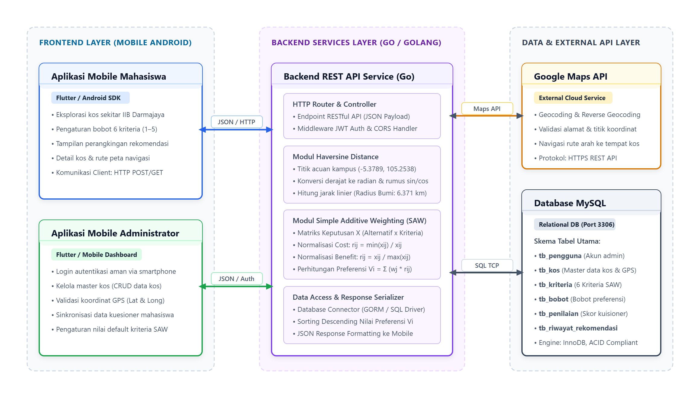
Gambar 3.1 Arsitektur Sistem Client-Server

3.7.2 Use Case Diagram
Use Case Diagram memodelkan batas fungsionalitas sistem dan interaksi antara dua aktor pengguna, yaitu Mahasiswa dan Administrator. Rancangan Use Case Diagram disajikan pada Gambar 3.2.
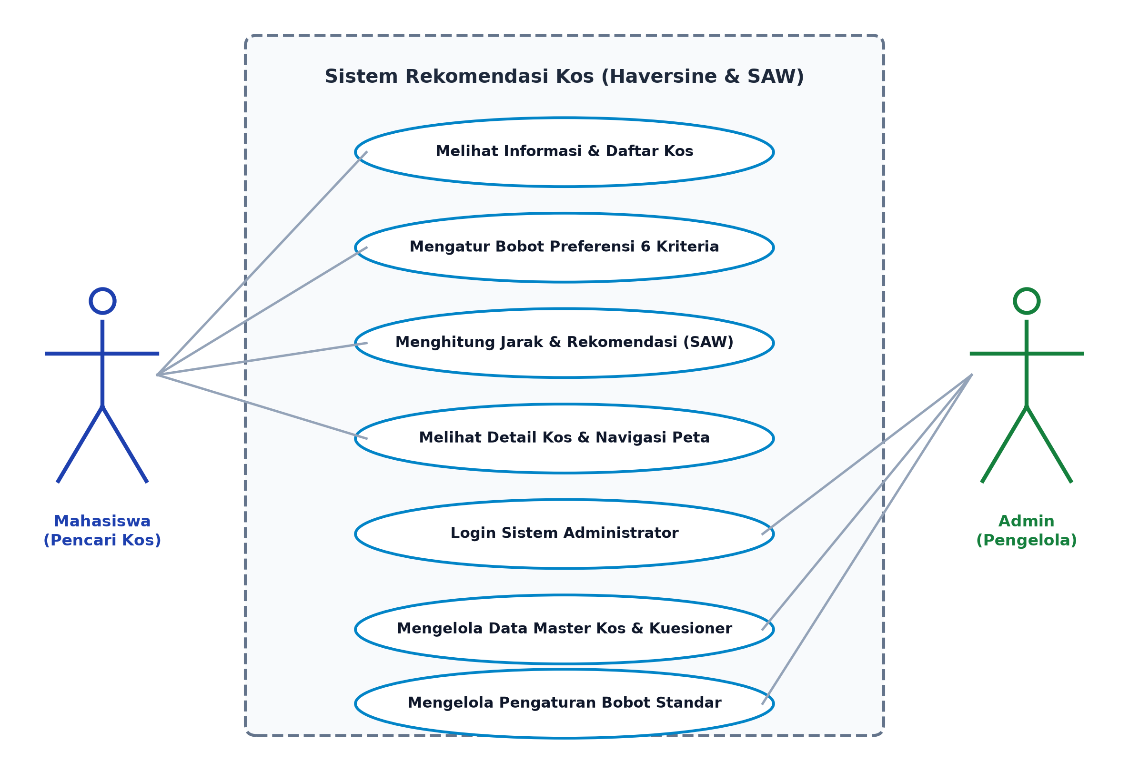
Gambar 3.2 Use Case Diagram Sistem Rekomendasi Kos

3.7.3 Activity Diagram
Activity Diagram memodelkan aliran proses kerja dinamis sistem saat mahasiswa memasukkan konfigurasi bobot kriteria, sistem backend Go mengeksekusi perhitungan jarak Haversine Distance dan normalisasi SAW, hingga aplikasi menampilkan hasil rekomendasi kos terbaik. Diagram aktivitas disajikan secara utuh pada Gambar 3.3.

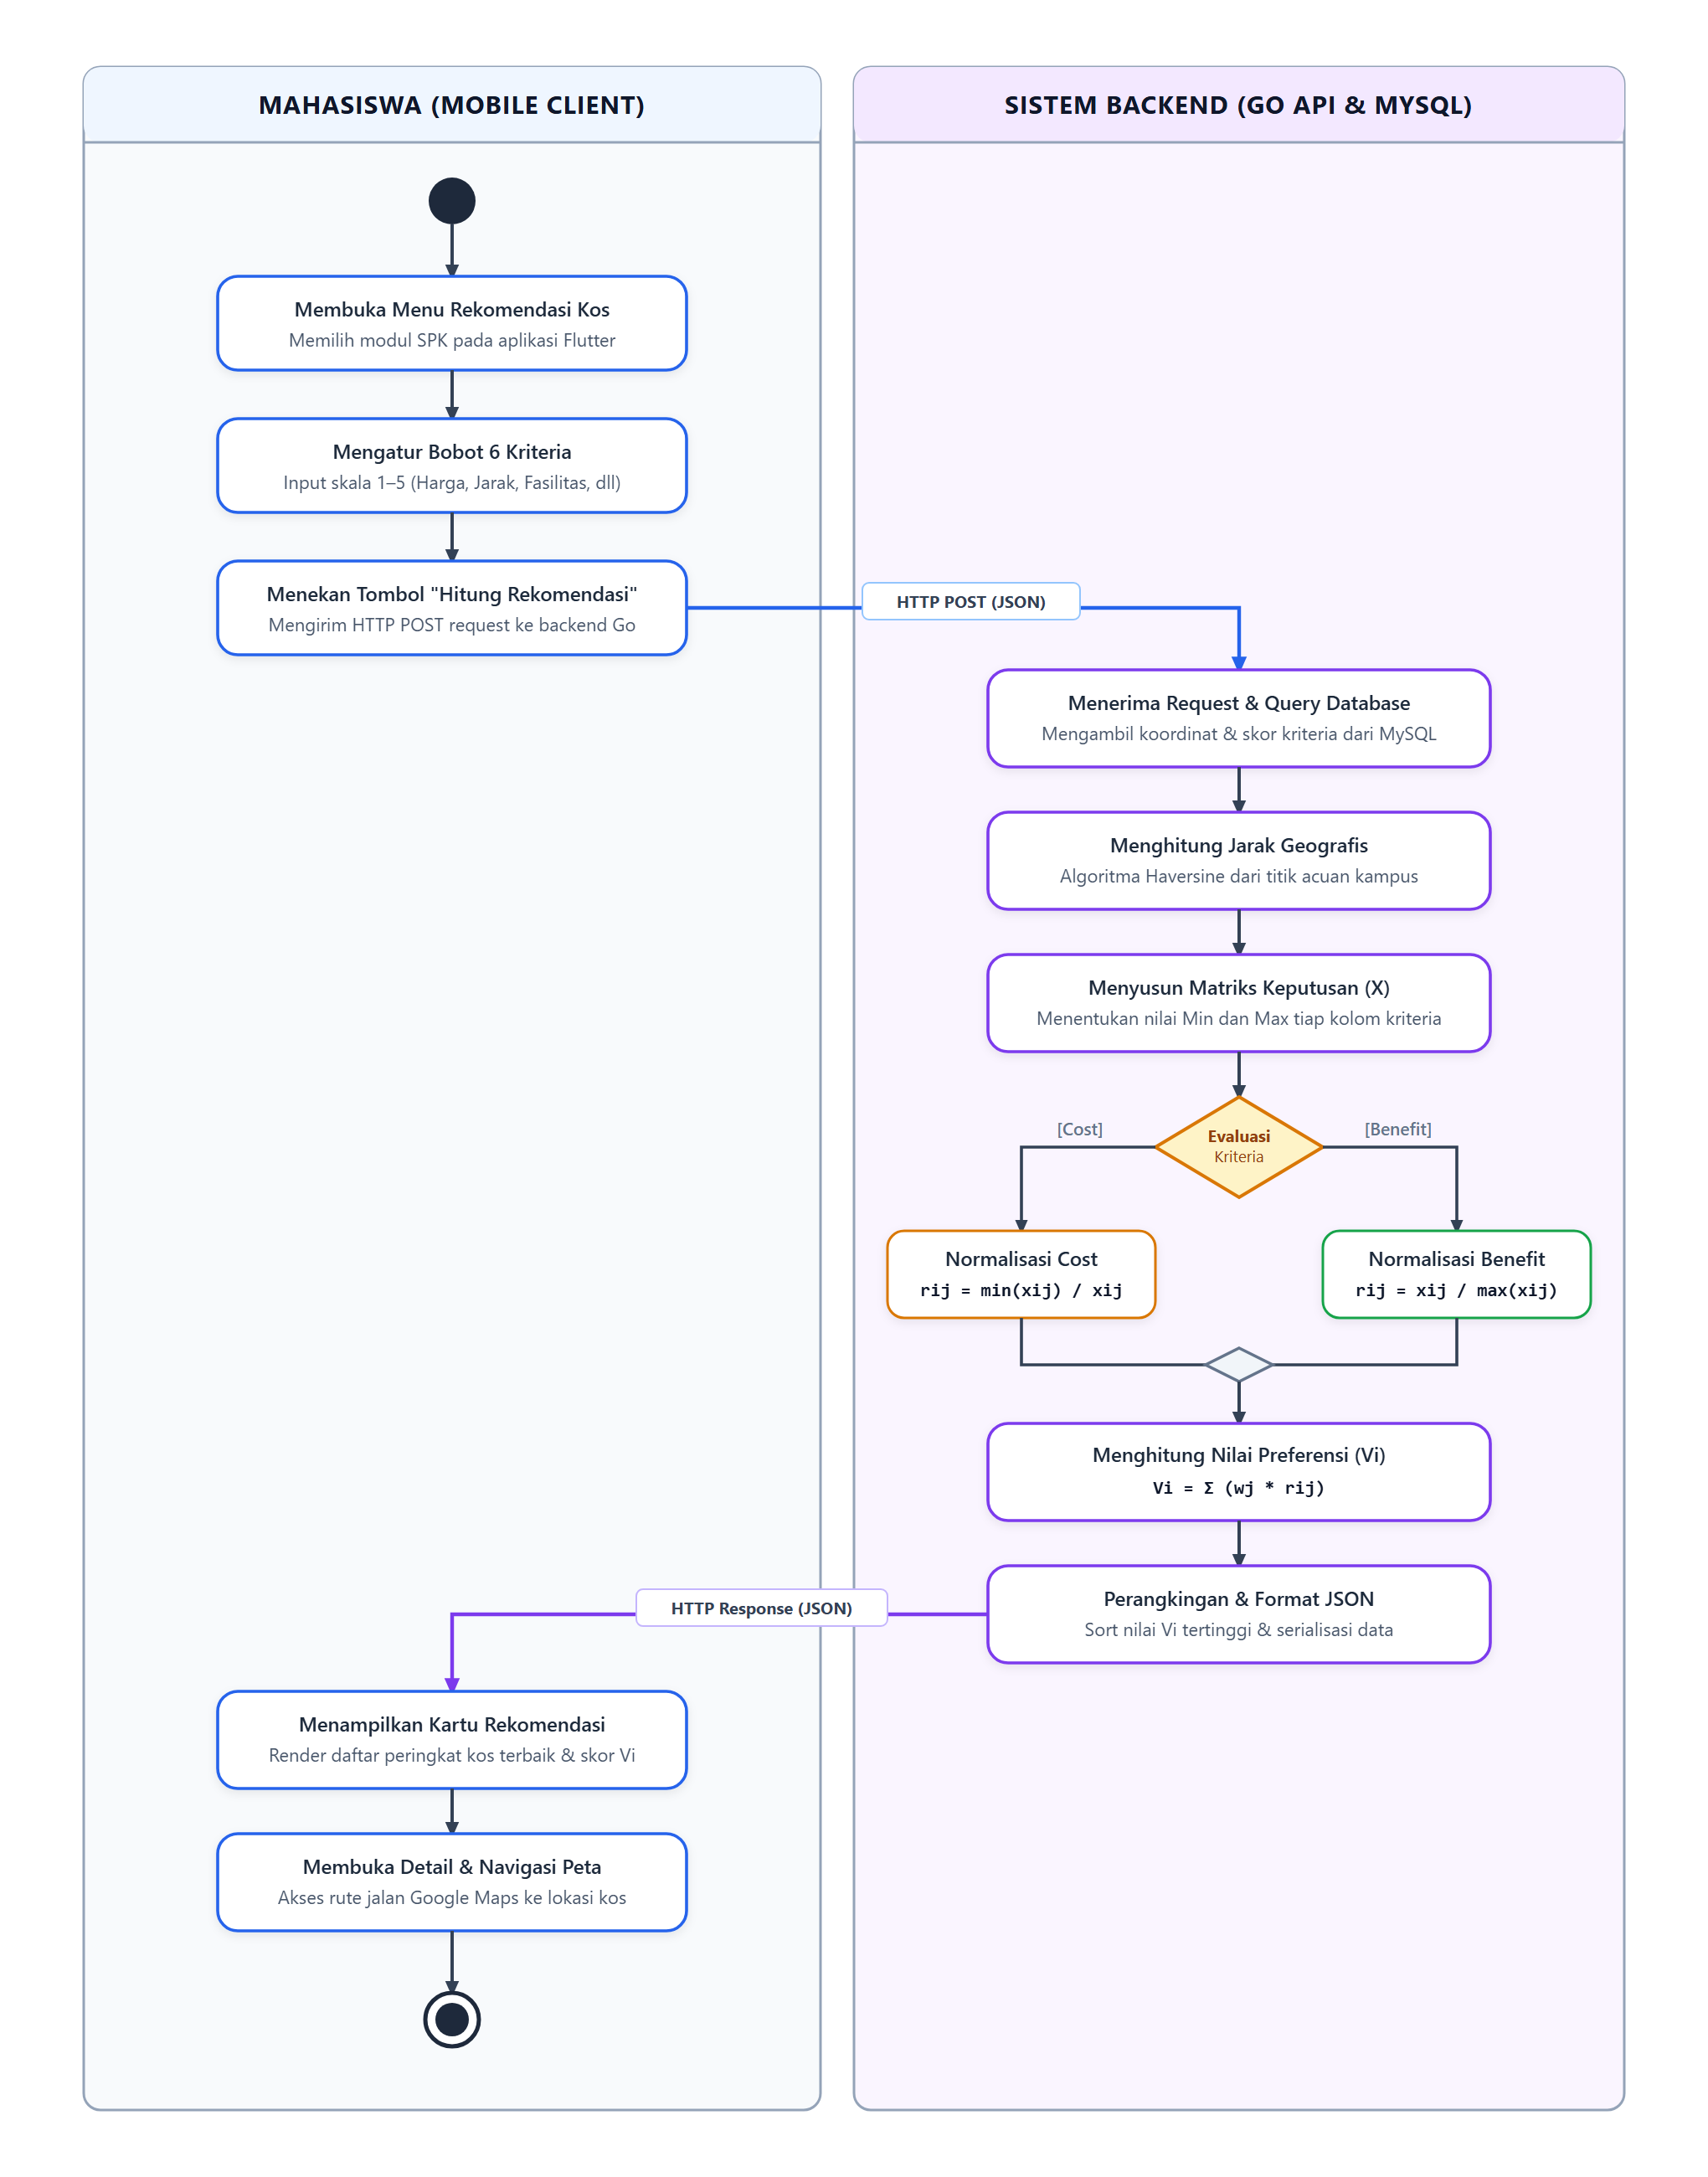
Gambar 3.3 Activity Diagram Rekomendasi Kos

3.8 Integrasi Metode Algoritma (Haversine Distance dan SAW)
Sistem rekomendasi yang dikembangkan mengintegrasikan dua algoritma secara sekuensial (pipeline komputasi), di mana luaran perhitungan jarak geografis dari metode Haversine Distance secara langsung dialirkan menjadi salah satu variabel masukan kriteria biaya pada metode Simple Additive Weighting (SAW).

3.8.1 Alur Integrasi Antar-Algoritma (Pipeline Komputasi)
Alur integrasi komputasi dua algoritma dirancang membentuk suatu alur kerja terpadu satu halaman penuh sebagaimana diilustrasikan pada Gambar 3.4.

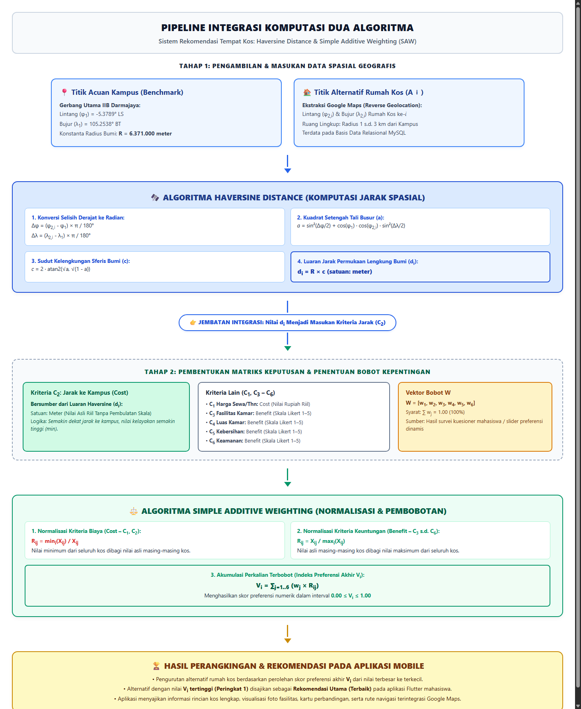
Gambar 3.4 Diagram Alur Integrasi Algoritma Haversine Distance dan SAW

Tahapan aliran integrasi data pada Gambar 3.4 diuraikan sebagai berikut:
1. Pembacaan Koordinat GPS: Sistem membaca koordinat lintang dan bujur gerbang utama kampus IIB Darmajaya (-5.3789° LS, 105.2538° BT) serta menarik seluruh koordinat GPS rumah kos yang tersimpan pada basis data MySQL.
2. Komputasi Jarak Spasial (Haversine Distance): Sistem menghitung jarak garis lurus bola bumi dari kampus ke setiap alternatif rumah kos ke-i dalam satuan meter (di).
3. Penyerahan Luaran Jarak ke Matriks SAW: Nilai jarak di hasil komputasi Haversine secara otomatis disematkan menjadi nilai elemen kriteria jarak (C2) pada matriks keputusan SAW, bersanding dengan kriteria harga sewa (C1), fasilitas (C3), luas kamar (C4), kebersihan (C5), dan keamanan (C6).
4. Normalisasi Matriks Keputusan: Sistem menormalisasi seluruh atribut kriteria berdasarkan klasifikasi biaya (cost) untuk C1 dan C2, serta klasifikasi keuntungan (benefit) untuk C3 sampai C6.
5. Perkalian Terbobot & Perangkingan: Matriks ternormalisasi dikalikan dengan bobot preferensi kriteria (Wj) guna menghasilkan skor preferensi akhir (Vi). Alternatif kos diurutkan dari skor Vi tertinggi sebagai rekomendasi nomor satu.

3.8.2 Komputasi Spasial Haversine Distance
Tahap pertama komputasi berfokus pada pengukuran jarak geografis menggunakan formula Haversine Distance. Spesifikasi variabel dan formulasinya didefinisikan sebagai berikut:
a. Variabel Masukan (Input):
• φ1 = Lintang acuan Gerbang Kampus IIB Darmajaya (-5.3789° LS = -0.093879 rad).
• λ1 = Bujur acuan Gerbang Kampus IIB Darmajaya (105.2538° BT = 1.837024 rad).
• φ2,i = Lintang titik lokasi rumah kos alternatif ke-i (derajat).
• λ2,i = Bujur titik lokasi rumah kos alternatif ke-i (derajat).
• R = Radius rata-rata bumi (konstanta R = 6.371.000 meter).
b. Proses Komputasi Matematis:
1. Konversi selisih koordinat derajat ke dalam satuan radian:
$$Δφ=(φ_{2,i}-φ_{1})×\frac{π}{{180}^{∘}}$$
$$Δλ=(λ_{2,i}-λ_{1})×\frac{π}{{180}^{∘}}$$
2. Perhitungan kuadrat setengah tali busur antara dua titik koordinat (nilai a):
$$a=\sin^{2}(\frac{Δφ}{2})+cos(φ_{1})·cos(φ_{2,i})·\sin^{2}(\frac{Δλ}{2})$$
3. Perhitungan sudut kelengkungan sferis lingkaran besar bumi (nilai c):
$$c=2·atan2(\sqrt{a},\sqrt{1-a})$$
4. Perhitungan jarak permukaan bumi (nilai di):
$$d_{i}=R·c$$
c. Variabel Luaran (Output):
• di = Jarak linear lengkung bumi dari kampus ke rumah kos ke-i dalam satuan meter.
• Status Aliran Data: Nilai jarak di ini secara otomatis dialirkan menjadi nilai numerik atribut Kriteria Jarak (C2) pada matriks keputusan metode SAW.

3.8.3 Komputasi Multikriteria Simple Additive Weighting (SAW)
Tahap kedua komputasi mengevaluasi kelayakan alternatif rumah kos berdasarkan 6 kriteria keputusan menggunakan metode SAW. Rincian definisi operasional dan klasifikasi kriteria disajikan pada Tabel 3.2.
Tabel 3.2 Definisi Operasional dan Klasifikasi Kriteria Keputusan SAW
No | Kode | Nama Kriteria | Sifat Atribut | Satuan / Skala | Deskripsi & Logika Preferensi
1 | C1 | Harga Sewa | Cost (Biaya) | Rupiah (Rp) / Tahun | Tarif sewa tahunan yang dibayarkan mahasiswa. Semakin murah harga sewa, semakin tinggi nilai kelayakan (min).
2 | C2 | Jarak ke Kampus | Cost (Biaya) | Meter (m) | Jarak sferis garis lurus dari gerbang IIB Darmajaya ke kos hasil Haversine Distance. Semakin dekat, semakin disukai (min).
3 | C3 | Fasilitas Kamar | Benefit (Keuntungan) | Skala Likert (1–5) | Kelengkapan fasilitas kamar (kasur, lemari, meja, KM dalam, AC, Wi-Fi). Semakin lengkap, semakin bernilai tinggi (max).
4 | C4 | Luas Kamar | Benefit (Keuntungan) | Skala Likert (1–5) | Dimensi ukuran ruang kamar (kecil < 9 m², standar 9–12 m², luas > 12 m²). Semakin lega, semakin tinggi kenyamanan (max).
5 | C5 | Kebersihan | Benefit (Keuntungan) | Skala Likert (1–5) | Tingkat sanitasi lingkungan, saluran air, dan kebersihan area kos. Semakin higienis dan terawat, semakin bernilai tinggi (max).
6 | C6 | Keamanan | Benefit (Keuntungan) | Skala Likert (1–5) | Jaminan perlindungan hunian (pagar terkunci malam, CCTV, penjaga kos). Semakin aman lingkungan, semakin bernilai tinggi (max).

a. Variabel Masukan (Input):
1. Alternatif (Ai): Himpunan rumah kos yang dievaluasi, A = {A1, A2, ..., Am}.
2. Kriteria Keputusan (Cj): 6 kriteria sebagaimana tertera pada Tabel 3.2, dengan kriteria jarak (C2) bersumber langsung dari luaran jarak di formula Haversine Distance.

3. Vektor Bobot Kriteria (Wj): Vektor bobot kepentingan W = [w1, w2, w3, w4, w5, w6] dengan ketentuan total bobot w1 + w2 + w3 + w4 + w5 + w6 = 1.00 (100%), yang dihimpun dari hasil rata-rata survei kuesioner mahasiswa atau disesuaikan secara personal melalui slider preferensi pada aplikasi.
b. Proses Komputasi Matematis:
1. Pembentukan Matriks Keputusan (X): Matriks berukuran m baris x 6 kolom yang memuat nilai asli setiap alternatif kos pada masing-masing kriteria.
2. Normalisasi Matriks Keputusan (R): Mentransformasikan seluruh elemen matriks ke rentang skala seragam 0 hingga 1 menggunakan formula kriteria biaya dan keuntungan:
• Untuk kriteria biaya (cost - C1 dan C2):
$$R_{ij}=\frac{\min_{i}(X_{ij})}{X_{ij}}$$
• Untuk kriteria keuntungan (benefit - C3, C4, C5, dan C6):
$$R_{ij}=\frac{X_{ij}}{\max_{i}(X_{ij})}$$
3. Perhitungan Nilai Preferensi Akhir (Vi): Mengalikan elemen matriks ternormalisasi Rij dengan bobot preferensi kriteria wj, kemudian menjumlahkan seluruh hasilnya:
$$V_{i}=\sum_{j=1}^{6}{}(w_{j}·R_{ij})$$
c. Variabel Luaran (Output):
• Vi = Nilai indeks preferensi akhir kelayakan rumah kos ke-i dalam rentang 0.00 hingga 1.00.
• Peringkat Rekomendasi (Ranking): Urutan alternatif kos dari nilai Vi terbesar hingga terkecil. Kos dengan skor Vi tertinggi otomatis disajikan sebagai Rekomendasi Utama (Peringkat 1) pada layar aplikasi mobile mahasiswa.

3.9 Perancangan Prototipe Antarmuka Pengguna

3.9.1 Antarmuka Mobile Mahasiswa
Antarmuka mobile mahasiswa memfasilitasi pengguna dalam mencari hunian kos, mengonfigurasi preferensi kriteria SAW, melihat daftar rekomendasi, serta mengakses detail kos:
1. Antarmuka Beranda dan Pencarian Kos: Menampilkan titik koordinat acuan kampus IIB Darmajaya, kolom pencarian nama/area kos, tombol navigasi cepat menuju proses rekomendasi SAW, serta ringkasan katalog hunian kos terdekat. Rancangan antarmuka disajikan pada Gambar 3.5.
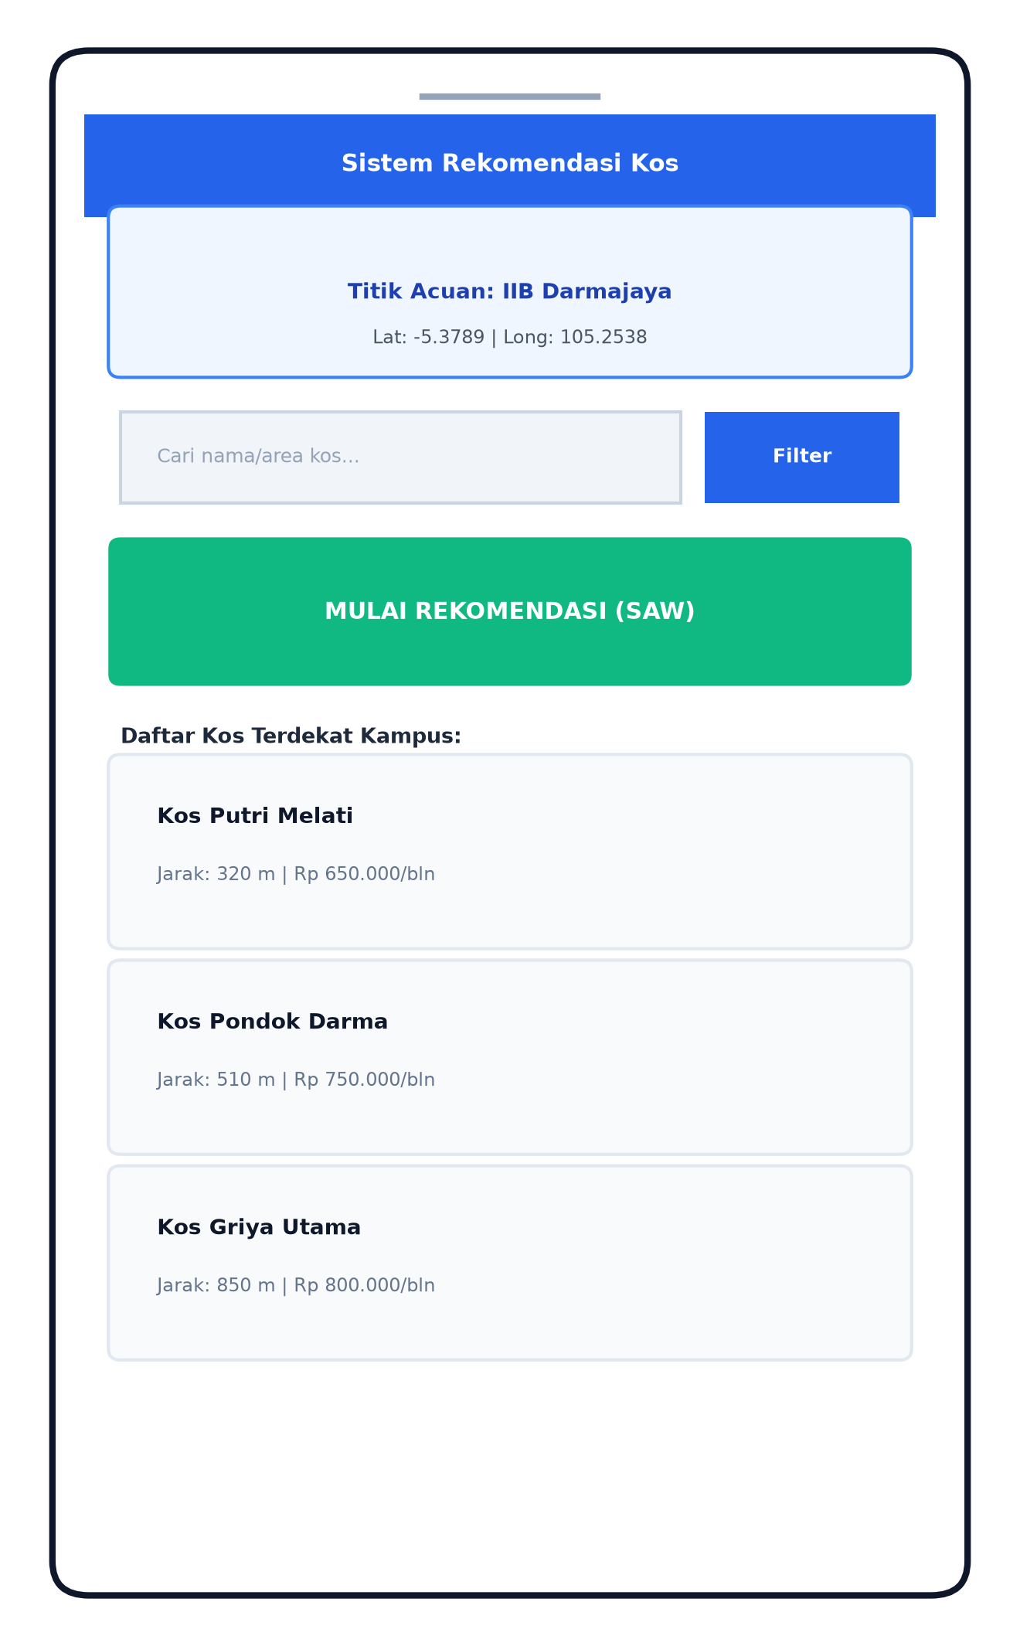
Gambar 3.5 Rancangan Antarmuka Beranda dan Pencarian Kos

2. Antarmuka Penentuan Bobot Preferensi SAW: Memfasilitasi mahasiswa dalam menentukan tingkat kepentingan 6 kriteria keputusan melalui kendali geser (slider) interaktif berskala 1 hingga 5, dilengkapi tombol eksekusi kalkulasi algoritma. Rancangan antarmuka disajikan pada Gambar 3.6.
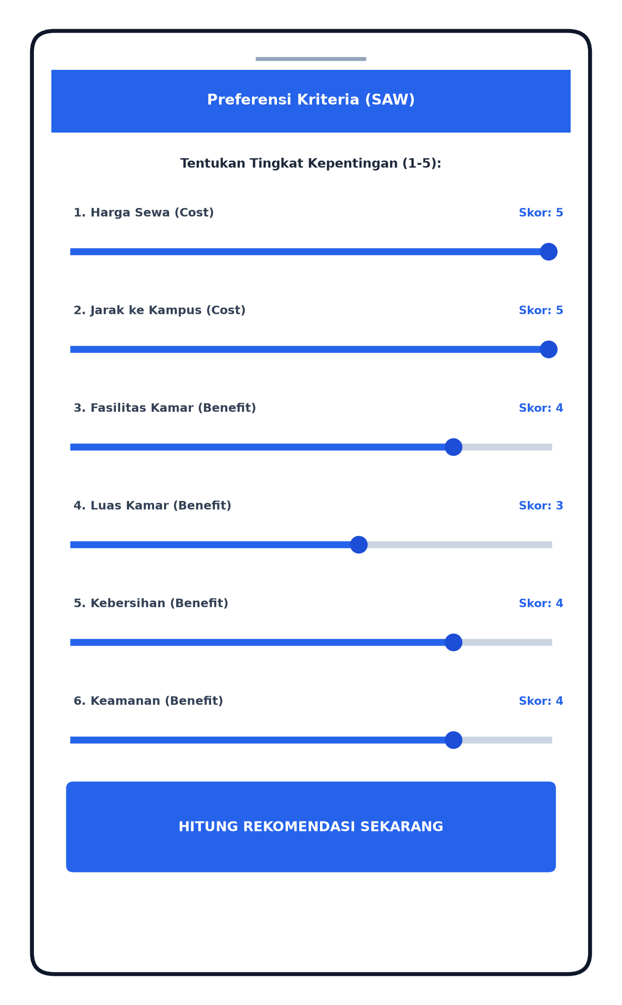
Gambar 3.6 Rancangan Antarmuka Penentuan Bobot Preferensi SAW

3. Antarmuka Hasil Perangkingan Rekomendasi: Menyajikan urutan kartu alternatif rumah kos yang telah diurutkan berdasarkan perolehan nilai preferensi tertinggi (peringkat 1 s.d. n) hasil pembobotan SAW, lengkap dengan informasi tarif dan jarak spasial. Rancangan antarmuka disajikan pada Gambar 3.7.
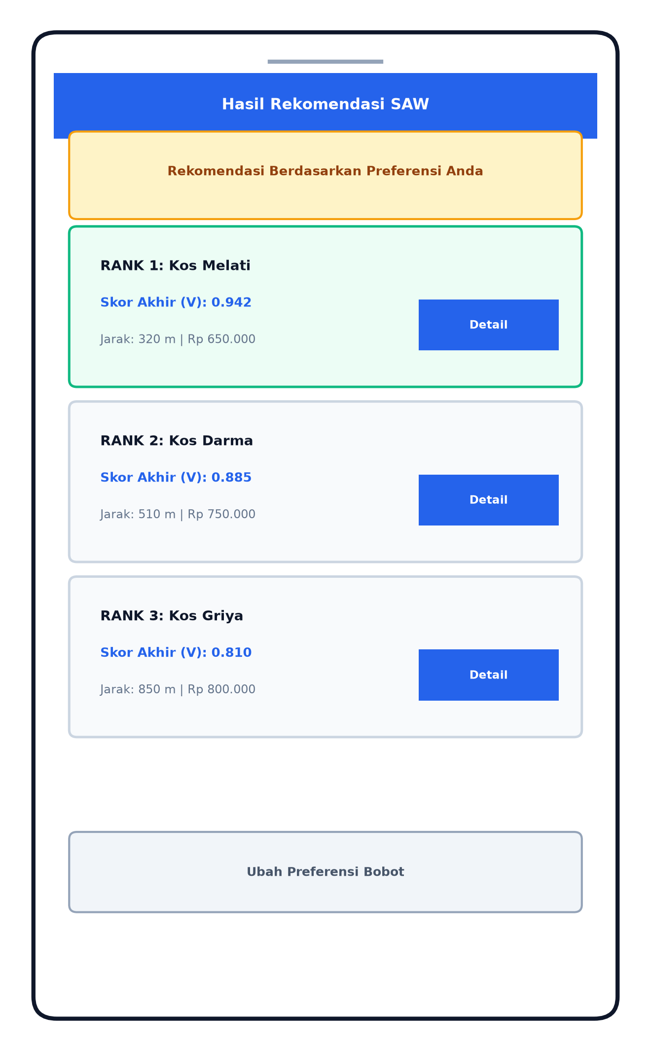
Gambar 3.7 Rancangan Antarmuka Hasil Perangkingan Rekomendasi

4. Antarmuka Detail Informasi dan Rute Peta: Menampilkan spesifikasi menyeluruh rumah kos meliputi dokumentasi foto kamar, rincian kelengkapan fasilitas, skor atribut kebersihan dan keamanan, serta peta interaktif dengan tautan langsung ke navigasi rute Google Maps. Rancangan antarmuka disajikan pada Gambar 3.8.
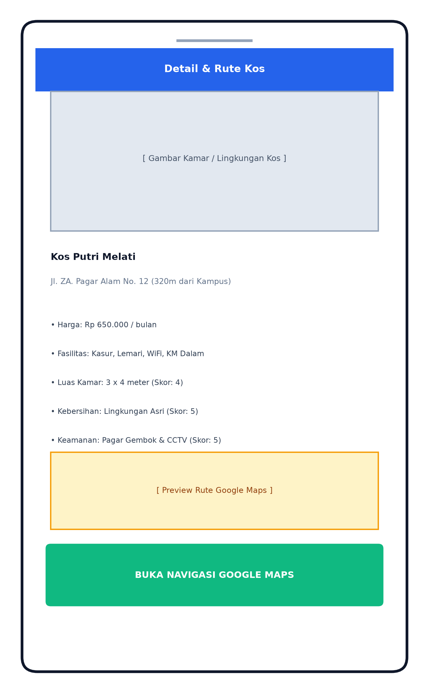
Gambar 3.8 Rancangan Antarmuka Detail Informasi dan Rute Peta

3.9.2 Antarmuka Mobile Administrator
Antarmuka mobile administrator memfasilitasi pengelola sistem dalam mengotentikasi hak akses dan memelihara data master rumah kos langsung melalui perangkat telepon genggam di lapangan:
1. Antarmuka Otentikasi Masuk Administrator Mobile: Berfungsi sebagai gerbang pengamanan akses sistem yang mewajibkan administrator memasukkan nama pengguna dan kata sandi terenkripsi sebelum dapat mengelola data kos. Rancangan antarmuka disajikan pada Gambar 3.9.
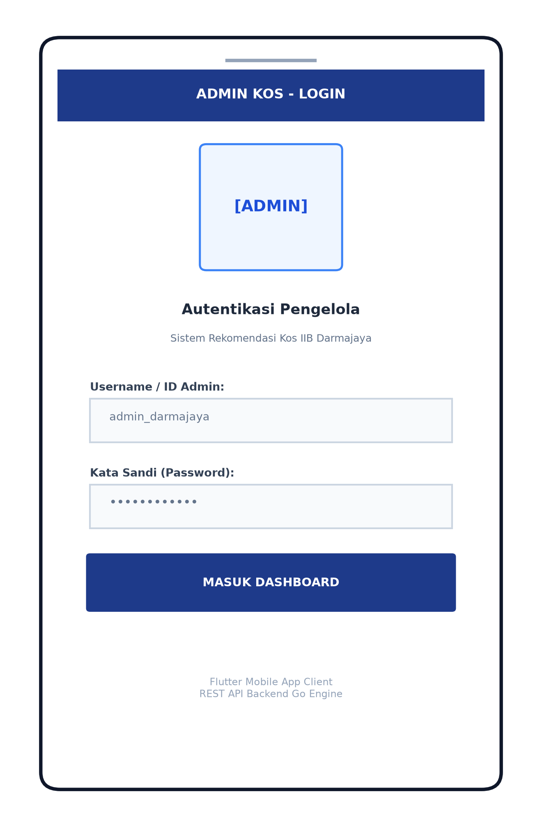
Gambar 3.9 Rancangan Antarmuka Otentikasi Masuk Administrator Mobile

2. Antarmuka Manajemen Data Master Kos Administrator: Menyediakan fasilitas pengelolaan data induk hunian kos, meliputi penambahan entri kos baru, pembaruan atribut tarif, validasi fasilitas, sinkronisasi titik koordinat GPS riil di lapangan, serta penghapusan data kos yang sudah tidak beroperasi. Rancangan antarmuka disajikan pada Gambar 3.10.
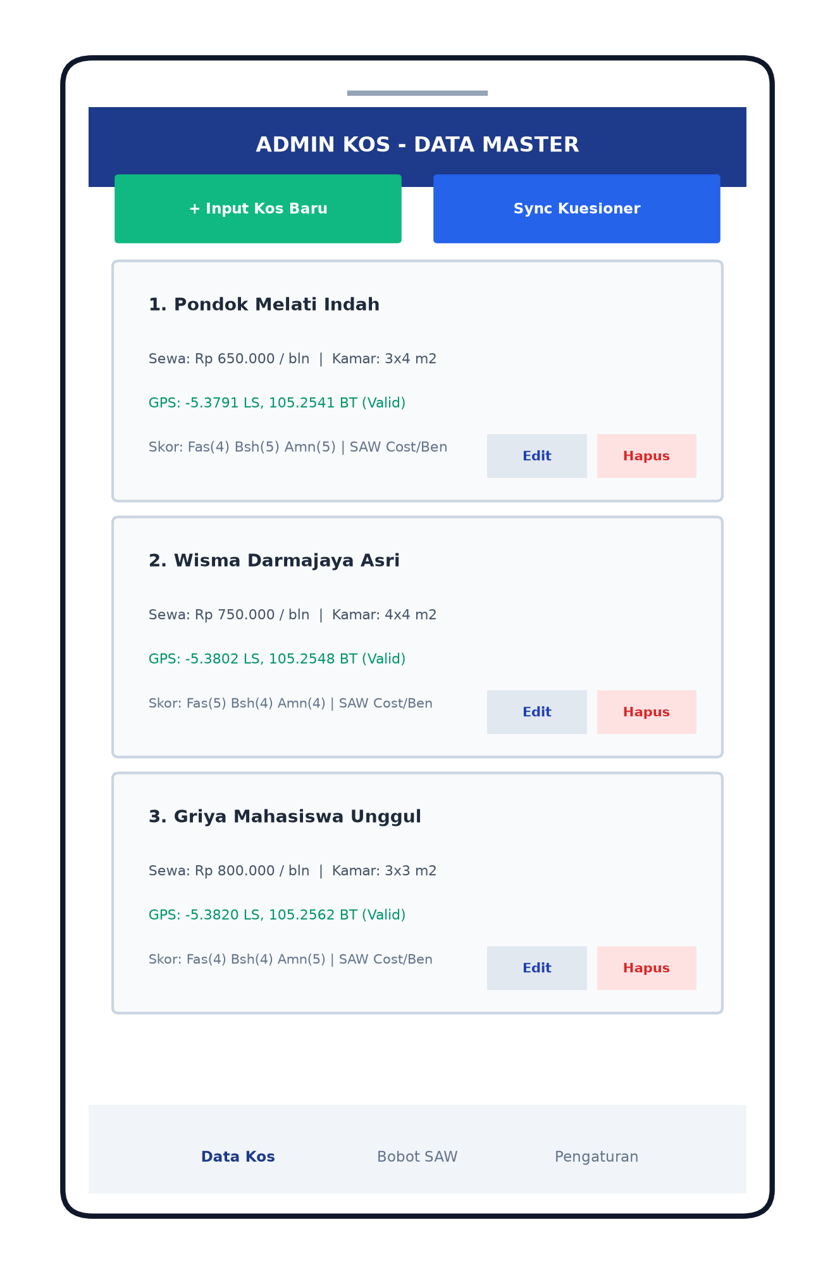
Gambar 3.10 Rancangan Antarmuka Manajemen Data Master Kos Administrator

3.10 Rencana Pengujian Sistem
Pengujian sistem dirancang untuk memastikan bahwa perangkat lunak memenuhi kriteria fungsionalitas dan membuktikan keabsahan akurasi algoritma melalui dua pendekatan:
1. Pengujian Fungsionalitas (Black Box Testing): Menguji seluruh fungsi operasional antarmuka, autentikasi sesi, pengolahan basis data, serta penampilan hasil rekomendasi menggunakan teknik Equivalence Partitioning dan Boundary Value Analysis. Rancangan skenario pengujian fungsional disajikan pada Tabel 3.3.
Tabel 3.3 Skenario Pengujian Fungsional Black Box Testing
No | Modul Pengujian | Skenario Pengujian | Hasil yang Diharapkan | Kriteria Evaluasi
1 | Autentikasi Login Admin | Memasukkan username dan password kredensial administrator. | Sistem memvalidasi token sesi dan mengizinkan akses dashboard mobile. | Fungsionalitas valid
2 | Katalog & Geolokasi Kos | Membuka katalog kos dan membaca koordinat GPS perangkat pengguna. | Aplikasi mendeteksi posisi GPS pengguna dan menampilkan daftar sebaran kos. | Fungsionalitas valid
3 | Input Slider Bobot Kriteria | Menggeser slider nilai bobot kriteria C1 sampai C6 (skala 1–5). | Sistem menyimpan konfigurasi bobot preferensi pengguna secara dinamis. | Fungsionalitas valid
4 | Komputasi Jarak Haversine | Memproses titik koordinat kampus (-5.3789, 105.2538) ke koordinat kos. | Backend Go menghitung jarak sferis (meter) secara presisi tanpa error. | Fungsionalitas valid
5 | Normalisasi & Perangkingan SAW | Mengeksekusi normalisasi matriks dan perkalian terbobot SAW. | Sistem menampilkan urutan rekomendasi kos dari peringkat 1 s.d. n. | Fungsionalitas valid
6 | Detail Kos & Navigasi Peta | Menekan tombol 'Buka Peta' pada kartu rekomendasi kos terpilih. | Aplikasi membuka tautan koordinat di Google Maps untuk panduan rute jalan. | Fungsionalitas valid

2. Validasi Akurasi Perhitungan (Sistem vs Manual Excel): Menguji presisi komputasi formula Haversine Distance dan algoritma SAW dengan membandingkan nilai jarak (di), nilai normalisasi (Rij), dan skor preferensi akhir (Vi) yang dihasilkan oleh backend Go terhadap hasil perhitungan rumus matematis manual pada lembar kerja Microsoft Excel. Sistem dinyatakan valid apabila urutan perankingan 1 sampai n identik 100% tanpa deviasi logika.

3.11 Jadwal Pelaksanaan Penelitian
Jadwal pelaksanaan penelitian dirancang mengacu pada kalender akademik Semester Ganjil Tahun Akademik 2026/2027 di lingkungan Institut Informatika dan Bisnis (IIB) Darmajaya, terhitung mulai bulan Oktober 2026 sampai dengan Januari 2027. Rincian tahapan kegiatan, alokasi waktu mingguan, dan target luaran disajikan pada Tabel 3.4.
Tabel 3.4 Jadwal Pelaksanaan Penelitian Periode Ganjil 2026/2027
No | Waktu (Minggu ke-) | Bulan | Tahapan Kegiatan Penelitian | Target Luaran Capaian
1 | Minggu 1–3 | Oktober – November 2026 | Pengumpulan Data Awal (Kuesioner preferensi, titik koordinat Google Maps, observasi tempat kos, dan studi literatur). | Hasil kuesioner mahasiswa, data spasial GPS kos, dan basis pengetahuan awal terkumpul.
2 | Minggu 2–4 | November 2026 | Analisis Kebutuhan Sistem & Kerangka Konseptual (Identifikasi kebutuhan fungsional dan non-fungsional aplikasi mobile). | Spesifikasi kebutuhan perangkat lunak (SKPL) mahasiswa dan administrator terdefinisi.
3 | Minggu 4–6 | November – Desember 2026 | Perancangan Sistem & Pemodelan Algoritma (Use Case, Activity Diagram, skema basis data MySQL, dan pipeline Haversine-SAW). | Dokumen pemodelan UML, skema database relasional, dan formulasi matematis siap diimplementasikan.
4 | Minggu 6–10 | Desember 2026 | Konstruksi Prototipe Sistem (Pengembangan frontend Flutter, backend Go REST API, basis data MySQL, formula Haversine & SAW). | Prototipe aplikasi mobile Android dan layanan backend microservices selesai dibangun.
5 | Minggu 10–12 | Desember 2026 – Januari 2027 | Pengujian Sistem & Evaluasi Algoritma (Pengujian Black Box Testing dan validasi akurasi perhitungan manual Excel vs sistem). | Hasil pengujian fungsionalitas dan konfirmasi validitas matematis algoritma diperoleh secara empiris.
6 | Minggu 1–13 | Oktober 2026 – Januari 2027 | Penyusunan Dokumentasi Laporan Skripsi (Penyusunan Bab I sampai Bab V secara komprehensif). | Naskah lengkap skripsi selesai disusun dan memperoleh persetujuan dosen pembimbing.
7 | Minggu 12–15 | Januari 2027 | Pendaftaran dan Pelaksanaan Ujian Sidang Skripsi (Pemeriksaan berkas administrasi dan sidang tugas akhir). | Skripsi dipertahankan di hadapan tim penguji dan dinyatakan lulus kelayakan akademik.
8 | Minggu 14–16 | Januari – Februari 2027 | Revisi Pasca-Sidang dan Pengumpulan Berkas Final (Penyempurnaan naskah dan penyerahan aplikasi). | Naskah final tugas akhir dan produk aplikasi mobile diserahkan resmi ke program studi.

Melalui pelaksanaan kegiatan penelitian yang terencana dan terjadwal secara terstruktur pada Tabel 3.4, seluruh tahapan rekayasa perangkat lunak sistem rekomendasi kos menggunakan metode Haversine Distance dan Simple Additive Weighting (SAW) diharapkan dapat diselesaikan tepat waktu dan memenuhi standar mutu akademik.

DAFTAR PUSTAKA

Dharmawan, H., Shofiah Hilabi, S., Kaniawulan, I., Informasi Fakultas Ilmu Komputer Universitas Buana Perjuangan Karawang Jl Ronggo Waluyo Sirnabaya, S., Timur, T., & Barat, J. (2023). Hafizh Dharmawan, Sistem Rekomendasi Buku Dengan Metode K-Nearest Neighbor Pada Gramedia SISTEM REKOMENDASI BUKU DENGAN METODE K-NEAREST NEIGHBOR (K-NN) PADA GRAMEDIA. Dalam Sistem Informasi (Vol. 5, Nomor 1).
Dwi Kurniawan, F., & Nur Laila, S. (t.t.). Implementasi Teknologi Geolocation Pada Aplikasi Presensi Karyawan IIB Darmajaya Menggunakan Metode SCRUM Berbasis Mobile. (93), 700261.
Gudiato, C., Mira, & Noviyanti P. (2025). Analisa Perbandingan Metode SMART dan SAW dalam Rekomendasi Rumah Kost di Wilayah Perbatasan. Bulletin of Computer Science Research, 5(4), 308–316. https://doi.org/10.47065/bulletincsr.v5i4.501
Khairunnisa, G., Voutama Sistem Informasi, A., & Singaperbangsa Karawang Jalan Ronggo Waluyo Karawang, U. H. (2024). PENERAPAN UML DALAM PERANCANGAN SISTEM INFORMASI PEMINJAMAN INVENTARIS BERBASIS WEB DI BEM FASILKOM UNSIKA. Dalam Jurnal Mahasiswa Teknik Informatika (Vol. 8, Nomor 3).
Laila, S. N., Fauzan Azima, M., & Fania, A. N. (t.t.). Implementasi Metode Haversine pada Marketplace Jasa Servis Berbasis Android. IJCCS, x, No.x.
Nur Ichsanudin, M., Yusuf, M., Jurusan Rekayasa Sistem Komputer, S., Teknik Industri, J., AKPRIND Yogyakarta, I., & Artikel, R. (2022). PENGUJIAN FUNGSIONAL PERANGKAT LUNAK SISTEM INFORMASI PERPUSTAKAAN DENGAN METODE BLACK BOX TESTING BAGI PEMULA INFO ARTIKEL ABSTRAK. 1(2), 1–8. https://doi.org/10.55123
Purwanto, C. I., Iman, E., & Ujianto, H. (2025). SISTEM REKOMENDASI PEMILIHAN TEMPAT KOS MAHASISWA DI WILAYAH SLEMAN MENGGUNAKAN SIMPLE ADDITIVE WEIGHTING BERBASIS MOBILE. Jurnal Sistem Informasi, 7(1), 348–360. https://doi.org/10.32321/zonasi.v7i1
Puspita, Z. A., Fauziah, F., & Sholihati, I. D. (2023). METODE HAVERSINE FORMULA PADA PENCARIAN RUMAH SAKIT DI WILAYAH JAKARTA SELATAN BERBASIS ANDROID. JIPI (Jurnal Ilmiah Penelitian dan Pembelajaran Informatika), 8(4), 1142–1153. https://doi.org/10.29100/jipi.v8i4.3962
Putri, S. R., Maulana, A., & Info, A. (t.t.). Decision Support System For Selecting Rental Houses Using The Simple Additive Weighting Method (Case Study: Bojong Indah Village). Informatika dan Sains, 14(04), 2024. https://doi.org/10.54209/infosains.v14i04
Septiana, P., & Apsiswanto, U. (2023). PENERAPAN METODE AHP DAN SAW PADA REKOMENDASI RUMAH KOST MAHASISWA (STUDI KASUS : STMIK DHARMA WACANA METRO). Jurnal Pendidikan Teknologi informasi, 7(1), 71–84.
Syarif, M., & Risdiansyah, D. (2024). PEMANFAATAN METODE PROTOTYPE DALAM PERANCANGAN SISTEM INFORMASI PENJUALAN BERBASIS WEBSITE. Dalam Jurnal Mahasiswa Teknik Informatika (Vol. 8, Nomor 4).

